МІНІСТЕРСТВО ОСВІТИ І НАУКИ УКРАЇНИ
ЗАПОРІЗЬКИЙ НАЦІОНАЛЬНИЙ УНІВЕРСИТЕТ
ЮРИДИЧНИЙ ФАКУЛЬТЕТ

Кафедра конституційного та трудового права

Кваліфікаційна робота
магістра

на тему «ДБР як суб’єкт протидії корупції в Україні: проблемні питання правового закріплення реалізації повноважень»

Виконав: студент 2 курсу, групи 8.2629-2
спеціальності 262 Правоохоронна діяльність
освітня програма Правоохоронна діяльність

Кочерга Павло Сергійович

Керівник: д.ю.н., професор Галіцина Н.В.
Рецензент:

Запоріжжя – 2020
МІНІСТЕРСТВО ОСВІТИ І НАУКИ УКРАЇНИ
ЗАПОРІЗЬКИЙ НАЦІОНАЛЬНИЙ УНІВЕРСИТЕТ

Факультет: юридичний
Кафедра: конституційного та трудового права
Рівень вищої освіти: магістр

Спеціальність: 262 Правоохоронна діяльність

ЗАТВЕРДЖУЮ
Завідувач кафедри______________
«_____»_____________20____року

З А В Д А Н Н Я

НА КВАЛІФІКАЦІЙНУ РОБОТУ СЛУХАЧЕВІ
Кочергі Павлу Сергійовичу

- Тема роботи: «ДБР як суб’єкт протидії корупції в Україні: проблемні питання правового закріплення реалізації повноважень»
керівник роботи: Галіцина Наталя Вікторівна, д.ю.н., професор
затверджені наказом ЗНУ від «14» травня 2020 року № 554-с
- Строк подання роботи: грудень 2020 року
- Вихідні дані до роботи: нормативно-правові акти, наукові статті, дисертації, монографії, підручники, посібники, статистичні дані.
- Зміст розрахунково-пояснювальної записки (перелік питань, які потрібно розробити): проаналізувати поняття, особливості виникнення, завдання та гарантії незалежності Державного бюро розслідувань; визначити місце ДБР у системі правоохоронних органів України взаємодію в ній ДБР з іншими елементами; визначити принципи та правову базу функціонування Державного бюро розслідувань; дослідити організацію функціонування ДБР та реалізацію його повноважень;
- Перелік графічного матеріалу (з точним зазначенням обов’язкових креслень): схеми, таблиці, малюнки, діаграми.

- Консультанти розділів роботи
Розділ | Прізвище, ініціали та посада  Консультанта | Підпис, дата
 |  | завдання  видав | завдання  прийняв
1 | Галіцина Н.В., професор
2 | Галіцина Н.В., професор

- Дата видачі завдання: травень 2020 року

КАЛЕНДАРНИЙ ПЛАН

№  з/п | Назва етапів кваліфікаційної роботи | Строк виконання етапів роботи | Примітка
1 | Обрання та затвердження теми | Травень 2020 | Виконано
2 | Складання плану роботи | Травень 2020 | Виконано
3 | Пошук необхідної літератури | Червень 2020 | Виконано
4 | Написання пояснювальної записки | Липень 2020 | Виконано
5 | Опублікування тез доповідей | Серпень 2020 | Виконано
6 | Написання практичної частини роботи | Вересень 2020 | Виконано
7 | Оформлення списку використаних джерел | Жовтень 2020 | Виконано
8 | Написання висновків до роботи | Жовтень 2020 | Виконано
9 | Попередній захист на кафедрі | Листопад 2020 | Виконано
10 | Проходження нормоконтролю | Листопад 2020 | Виконано
11 | Захист роботи в ДЕК | Грудень 2020 | Виконано

Слухач ________________.. П.С. Кочерга

Керівник роботи (проекту) _______________ Н.В. Галіцина

Нормоконтроль пройдено
Нормоконтролер ____________ М.В. Титаренко

РЕФЕРАТ

Кочерга П.С. ДБР як суб’єкт протидії корупції в Україні: проблемні питання правового закріплення реалізації повноважень Запоріжжя, 2020. 90 с.
Кваліфікаційна робота складається зі 90 сторінок, містить 81 джерел використаної інформації.
Корупційні прояви доволі розповсюджені в усіх сферах життєдіяльності як українського народу, так і світового суспільства загалом. Корупція є дефектним явищем в механізмі розвитку і процвітання держави як системного утворення. Антикорупційні Стратегії України є наслідком дослідження динаміки розвитку і поширення корупційних явищ в країні. Одним із яскравих досліджень сприйняття населенням корупції як явища у 2020 році є дослідження європейського органу Антикорупційна ініціатива Європейського Союзу в Україні (EUACI), основною метою якого є сприяння покращенню антикорупційної політики в Україні. Дослідження дістало назву «Корупція в Україні 2020: розуміння, сприйняття, поширеність» і результати бути презентовані 15.05.2020 року за участі Національного агентства з питань запобігання корупції. Було опитано за допомогою особистого та телефонного анкетування 3707 учасників, що розподілили на три групи, серед яких першою групою було населення (2516), другою – представники бізнес сфери (1093), третьою – експерти (98).
За результатами опитування п’яте місце посіла позиція несправедливість системи правосуддя; четверте – висока вартість життя та низька заробітна плата; третє – висока вартість та низька якість медичних послуг; друге місце посіла позиція корупція як основна проблема в Україні у 2020 році після військових дій у Луганській та Донецькій областях. Експертна група також наголосила на низькій антикорупційній культурі населення, тобто не всі опитані громадяни правильно оцінюють явища, кваліфікуючи їх як корупційні та навпаки.
Простежується нагальна необхідність боротьби з корупційними явищами задля очищення життя українського народу від негативного впливу корупції. У цьому питанні допомагають правоохоронні органи, що одним із завдань мають запобігання та протидію корупції.
Об’єктом кваліфікаційної роботи є суспільні відносини, що виникають у сфері антикорупційної політики.
Предметом дослідження є: проблемі питання правового закріплення реалізації повноважень ДБР як суб’єкта протидії корупції в Україні.
Методологічну основу кваліфікаційної роботи складає сукупність загально-філософських, загальнонаукових та спеціальних засобів пізнання, синтез, аналіз, дедукція, індукція, логіко-юридичний метод.
ДЕРЖАВНЕ БЮРО РОЗСЛІДУВАНЬ, ДБР, КОРУПЦІЯ, ПРОТИДІЯ, ПРАВОВЕ ЗАКРІПЛЕННЯ, РЕАЛІЗАЦІЯ ПОВНОВАЖЕНЬ, ПРОТИДІЯ КОРУПЦІЇ, ПРОБЛЕМНІ ПИТАННЯ

SUMMARY

Kocherga P.S. DBR as a subject of combating corruption in Ukraine: problematic issues of legal entrenchment of the exercise of powers. Zaporizhzhia, 2020. 90 p.
Qualification work consists of 90 pages, contains 81 sources of information used.
Corruption is quite common in all spheres of life of both the Ukrainian people and the world community in general. Corruption is a defective phenomenon in the mechanism of development and prosperity of the state as a systemic entity. Ukraine's anti-corruption strategies are the result of a study of the dynamics of development and spread of corruption in the country. One of the brightest studies of public perception of corruption as a phenomenon in 2020 is a study by the European body Anti-Corruption Initiative of the European Union in Ukraine (EUACI), the main purpose of which is to help improve anti-corruption policy in Ukraine. The study was entitled "Corruption in Ukraine 2020: understanding, perception, prevalence" and the results will be presented on 15.05.2020 with the participation of the National Agency for Prevention of Corruption. 3707 participants were interviewed by personal and telephone questionnaires, divided into three groups, among which the first group was the population (2516), the second - business representatives (1093), the third - experts (98).
According to the results of the survey, the injustice of the justice system took the fifth place; fourth - high cost of living and low wages; third - high cost and low quality of medical services; The second place was taken by corruption as the main problem in Ukraine in 2020 after the hostilities in Luhansk and Donetsk regions. The expert group also stressed the low anti-corruption culture of the population, ie not all surveyed citizens correctly assess the phenomena, classifying them as corrupt and vice versa.
There is an urgent need to combat corruption in order to clean the lives of the Ukrainian people from the negative effects of corruption. Law enforcement agencies, which have one of the tasks of preventing and combating corruption, help in this matter.
The object of qualification work is public relations that arise in the field of anti-corruption policy.
The subject of the research is: the problem of legal consolidation of the implementation of the powers of the DBR as a subject of anti-corruption in Ukraine.
The methodological basis of the qualification work is a set of general philosophical, general scientific and special means of knowledge, synthesis, analysis, deduction, induction, logical-legal method.
STATE BUREAU OF INVESTIGATIONS, DBR, CORRUPTION, COUNTERACTION, LEGAL ENTRY, EXERCISE OF POWERS, ANTI-CORRUPTION, PROBLEMS

ЗМІСТ

ПЕРЕЛІК УМОВНИХ СКОРОЧЕНЬ…………………………………………...9
РОЗДІЛ 1. ПОЯСНЮВАЛЬНА ЗАПИСКА……………………………………10
РОЗДІЛ 2. ПРАКТИЧНА ЧАСТИНА…………………………………………..30
2.1 Антикорупційна політика в Україні…………………………………30
2.2 Поняття, особливості виникнення, завдання та гарантії незалежності Державного бюро розслідувань……………………........................................46
2.3 Місце ДБР у системі правоохоронних органів України взаємодію в ній ДБР з іншими елементами.………………………………………………….55
2.4 Принципи та правова база функціонування Державного бюро розслідувань……………………………………………………………………...58
2.5 Організація функціонування ДБР та реалізація його повноважень.64
2.6 Проблемні питання правового закріплення реалізації повноважень Державного бюро розслідувань та способи їх вирішення………………...75
ВИСНОВКИ…………………………………………………………………….77
ПЕРЕЛІК використаних джерел……………………………………...82

ПЕРЕЛІК УМОВНИХ СКОРОЧЕНЬ

ВРУ Верховна Рада України
ДБР Державне бюро розслідувань
ККУ Кримінальний кодекс України
КМУ Кабінет Міністрів України
КПК Кримінально-процесуальний кодекс України
КУпАП Кодекс України про адміністративні правопорушення
НАЗК Національне агентство з питань запобігання корупції
п. пункт
р. рік
ст. стаття
РОЗДІЛ 1 ПОЯСНЮВАЛЬНА ЗАПИСКА

Актуальність теми. Актуальність проблеми дослідження функціонування Державного бюро розслідувань як одного із державних правоохоронних органів та його ролі в антикорупційній політиці України, зростає з огляду на те, що корупційні прояви доволі розповсюджені в усіх сферах життєдіяльності як українського народу, так і світового суспільства загалом. Корупція є дефектним явищем в механізмі розвитку і процвітання держави як системного утворення.
Серед вчених, які присвятили праці дослідженню корупції Є. Вдовиченко, Я. Грицак, В.Гаращук, О.Томкіна, Н. Оніщенко, О. Костенко, О. Михальченко, Л. Гулемюк, Є. Невмержицький, В.Д. Гвоздецький, І. Ревак, І.В. Дмитрієнко та ін.
Антикорупційні Стратегії України є наслідком дослідження динаміки розвитку і поширення корупційних явищ в країні. Одним із яскравих досліджень сприйняття населенням корупції як явища у 2020 році є дослідження європейського органу Антикорупційна ініціатива Європейського Союзу в Україні (EUACI), основною метою якого є сприяння покращенню антикорупційної політики в Україні. Дослідження дістало назву «Корупція в Україні 2020: розуміння, сприйняття, поширеність» і результати бути презентовані 15.05.2020 року за участі Національного агентства з питань запобігання корупції. Було опитано за допомогою особистого та телефонного анкетування 3707 учасників, що розподілили на три групи, серед яких першою групою було населення (2516), другою – представники бізнес сфери (1093), третьою – експерти (98). Серед варіантів, запропонованих незалежним учасникам анкетування було запропоновано несправедливість в системі правосуддя; висока вартість та низька якість медичних послуг; корупція; військові дії в Луганській та Донецькій областях; висока вартість життя та низька заробітна плата.
За результатами опитування п’яте місце посіла позиція несправедливість системи правосуддя; четверте – висока вартість життя та низька заробітна плата; третє – висока вартість та низька якість медичних послуг; друге місце посіла позиція корупція як основна проблема в Україні у 2020 році після військових дій у Луганській та Донецькій областях. Експертна група також наголосила на низькій антикорупційній культурі населення, тобто не всі опитані громадяни правильно оцінюють явища, кваліфікуючи їх як корупційні та навпаки.
Таким чином, простежується нагальна необхідність боротьби з корупційними явищами задля очищення життя українського народу від негативного впливу корупції. У цьому питанні допомагають правоохоронні органи, що одним із завдань мають запобігання та протидію корупції.
Так як Державне бюро розслідувань (далі – ДБР) є елементом цієї правоохоронної системи, і одним з завдань його є запобігання, виявлення та припинення, розслідування та розкриття кримінальних правопорушень, в т.ч. корупційних (якщо вони не належать до компетенції Національного агентства з питань запобігання корупції (НАЗК), виникає необхідність розглянути проблемні питання правового закріплення реалізації повноважень.
Об’єктом кваліфікаційної роботи є суспільні відносини, що виникають у сфері антикорупційної політики.
Предметом дослідження є: проблемі питання правового закріплення реалізації повноважень ДБР як суб’єкта протидії корупції в Україні.
Мета роботи полягає в комплексному аналізі та детальному дослідженні проблемних питань правового закріплення реалізації повноважень Державного бюро розслідувань як суб’єкта протидії корупції в Україні.
Зазначені мета та об’єкт роботи зумовили наступні завдання дослідження, які мають бути вирішені в роботі:
- визначити поняття «корупція» та актуалізувати антикорупційну політику в Україні;
- проаналізувати поняття, особливості виникнення, завдання та гарантії незалежності Державного бюро розслідувань;
- визначити місце ДБР у системі правоохоронних органів України взаємодію в ній ДБР з іншими елементами;
- визначити принципи та правову базу функціонування Державного бюро розслідувань;
- дослідити організацію функціонування ДБР та реалізацію його повноважень;
- проаналізувати проблемні питання правового закріплення реалізації повноважень Державного бюро розслідувань;
- запропонувати способи вирішення проблем правового закріплення повноважень ДБР як суб’єкту протидії корупції в Україні.
Ступінь наукової розробки проблеми. Серед вчених, які присвятили праці дослідженню корупції Є. Вдовиченко, Я. Грицак, В. Гаращук, О.Томкіна, О. Костенко, Л. Гулемюк, Є. Невмержицький, В. Гвоздецький, І. Ревак, І. Дмитрієнко та ін.
Державне бюро розслідувань як спеціально уповноважений суб’єкт протидії корупції розглядав Є. Скулиш.
Опис проблеми, що досліджується.
Згідно Закону України «Про запобігання корупції» термін «корупція» слід розгадати як «використання особою (особи, уповноважені на виконання функцій держави або місцевого самоврядування; особи, які для цілей цього Закону прирівнюються до осіб, уповноважених на виконання функцій держави або місцевого самоврядування; особи, які постійно або тимчасово обіймають посади, пов’язані з виконанням організаційно-розпорядчих чи адміністративно-господарських обов’язків, або спеціально уповноважені на виконання таких обов’язків у юридичних особах приватного права незалежно від організаційно-правової форми, а також інші особи, які не є службовими особами та які виконують роботу або надають послуги відповідно до договору з підприємством, установою, організацією; кандидати на пост Президента України та зареєстровані кандидати у народні депутати України), наданих їй службових повноважень чи пов’язаних з ними можливостей з метою одержання неправомірної вигоди або прийняття такої вигоди чи прийняття обіцянки (або пропозиції) такої вигоди для себе чи інших осіб або відповідно обіцянка (або пропозиція) чи надання неправомірної вигоди вищезазначеній особі, або на її вимогу іншим фізичним чи юридичним особам з метою схилити цю особу до протиправного використання наданих їй службових повноважень чи пов’язаних з ними можливостей».
Існують думки щодо ототожнення понять «корупція та хабарництво», «корупція та неправомірна вигода». Співвідносити ці поняття можна але як «ціле та окреме», «загальне та особливе». Поняття корупція є значно ширшим за «хабарництво» та «неправомірну вигоду». Воно є загальним, всеохоплюючим.
Питання проблеми існування корупційних явищ в Україні актуалізується створенням нормативних актів, метою яких є винайти спосіб подолання цього дефектного явища. Такими актами стали: Стратегія сталого розвитку «Україна – 2020», Закон України «Про засади державної антикорупційної політики в Україні (Антикорупційна стратегія) на 2015-2017 роки»; створення законопроекту «Про Антикорупційну стратегію на 2018-2020 роки»
Антикорупційні Стратегії України є наслідком дослідження динаміки розвитку і поширення корупційних явищ в країні. Одним із яскравих досліджень сприйняття населенням корупції як явища у 2020 році є дослідження європейського органу Антикорупційна ініціатива Європейського Союзу в Україні (EUACI), основною метою якого є сприяння покращенню антикорупційної політики в Україні. Дослідження дістало назву «Корупція в Україні 2020: розуміння, сприйняття, поширеність» і результати бути презентовані 15.05.2020 року за участі Національного агентства з питань запобігання корупції. Було опитано за допомогою особистого та телефонного анкетування 3707 учасників, що розподілили на три групи:
першою групою було населення (2516),
другою – представники бізнес сфери (1093),
третьою – експерти (98).
Серед варіантів, запропонованих незалежним учасникам анкетування було запропоновано несправедливість в системі правосуддя; висока вартість та низька якість медичних послуг; корупція; військові дії в Луганській та Донецькій областях; висока вартість життя та низька заробітна плата.
За результатами опитування:
- п’яте місце посіла позиція несправедливість системи правосуддя;
- четверте – висока вартість життя та низька заробітна плата;
- третє – висока вартість та низька якість медичних послуг;
- друге місце посіла позиція корупція як основна проблема в Україні у 2020 році після військових дій у Луганській та Донецькій областях. Експертна група також наголосила на низькій антикорупційній культурі населення, тобто не всі опитані громадяни правильно оцінюють явища, кваліфікуючи їх як корупційні та навпаки.
Таким чином, простежується нагальна необхідність боротьби з корупційними явищами задля очищення життя українського народу від негативного впливу корупції. У цьому питанні допомагають правоохоронні органи, які одним із завдань мають запобігання та протидію корупції.
Так чи інакше, думки вчених збігаються в тому, що корупція є однозначно негативним явищем у суспільстві будь-якої країни та задля знищення її необхідні понадмірні намагання не тільки з боку держави та державних органів але й суспільства в цілому. Тільки досягнувши єдиного шляху вирішення даної проблеми можна досягти поставленої мети.
Розглядаючи Державне бюро розслідувань як елемент системи правоохоронних органів, слід визначити, що це державний правоохоронний орган, який покликаний на виконання завдань щодо запобігання, виявлення, припинення, розкриття, розслідування кримінальних правопорушень (які не входять до компетенції Національного агентства з питань запобігання корупції).
Можна виділити декілька етапів генези Державного бюро розслідування:
- 1997 р –етап виникнення;
- 2008-2015 р.р. – етап становлення;
- 2016-2018р. – етап затвердження;
- 2018-сьогодення – етап функціонування.
Перший етап характеризується наявністю нормативно-правового акту, що затвердив факт появи прототипу сучасного Державного бюро розслідувань. Як орган виконавчої влади із спеціальним статусом виникає 24 квітня 1997 році Національне бюро розслідувань України (згідно указу Президента України № 371/97 «Про Національне бюро розслідувань»), завданнями якого були: боротьба з організованою злочинністю, усунення причин і умов, що сприяють корупції, а також розслідування складних кримінальних правопорушень.
Другий етап представлений двома нормативно-правовими актами, зокрема 18 січня 2008 року виникає проект Закону України № 1378 «Про Антикорупційне бюро України». Цим проектом було передбачено утворення у складі Міністерства внутрішніх справ центрального органу виконавчої влади з питань протидії корупції. Таким органом мало стати Антикорупційне бюро України. Головними завданнями такого органу мали бути: по-перше, системна протидія, під якою розумілося запобігання, виявлення, протидія корупційним явищам; по-друге, усунення причин і умов, що сприяють корупції виникненню і розвитку корупції.
У Національній антикорупційній стратегії на 2011-2012 рр. зазначалося, що існує необхідність переглядання системи правоохоронних органів у країні.
В щорічному посланні Президента України до парламенту 2013 року зазначається про те, що створення нового органу – ДБР, на який буде покладено здійснення таких функцій, як досудове розслідування злочинів, скоєних державними службовцями високого рангу, працівниками правоохоронних органів, суддями, є одним із важливих питань інституційного забезпечення реформування правоохоронних органів.
10 квітня 2014 року у Верховній Раді України було зареєстровано проект Закону України «Про Державне бюро розслідувань», відповідно до якого передбачалося створення ДБР, статус якого визначався як центральний орган виконавчої влади зі спеціальним статусом і як правоохоронний орган спеціального призначення.
Зважаючи на надання ДБР комплексного статусу, а також повноважень щодо здійснення досудового розслідування, виникла необхідність визначити його місце у системі правоохоронних органів держави. Першим кроком у цьому напрямку стало розмежування його компетенції із НАБУ), що законодавчо було закріплено в Законі України «Про Національне антикорупційне бюро» від 14 жовтня 2014 року [15]. У подальшому про створення ДБР йшла мова у Коаліційній угоді від 21 листопада 2014 року, підписаній парламентськими партіями України VIII скликання. Зокрема, п. V. 3 передбачає створення ДБР, до якого повинні перейти слідчі функції органів прокуратури і частково – Служби безпеки України (далі – СБУ), зокрема в частині боротьби з корупцією, окрім питань, що належать до відання НАБУ.
У Законі України «Про Державне бюро розслідувань» від 12.11. 2015 р були остаточно визначені повноваження ДБР. Вже 29.02.2016 р. уряд прийняв Постанову «Про утворення Державного бюро розслідувань». Зазначеним підзаконним актом фактично було запущено процес внесення змін до ряду законодавчих та підзаконних нормативних актів, що регламентують діяльність органів виконавчої влади та органів досудового розслідування тощо.
Етап функціонування – згідно з офіційними даними веб-сайту Державного бюро розслідувань вже з 27.11.2018р. правоохоронний орган почав функціонувати з метою запобігання, виявлення, припинення, розкриття та розслідування злочинів, віднесених до його компетенції й діє дотепер.
Згідно статті 5 Закону України «Про державне бюро розслідувань» ДБР «вирішує завдання із запобігання, виявлення, припинення, розкриття і розслідування злочинів:
- вчинених службовими особами, які займають особливо відповідальне становище відповідно до частини першої статті 9 Закону України «Про державну службу»,
- особами, посади яких віднесено до першої - третьої категорій посад державної служби, суддями та працівниками правоохоронних органів, крім випадків, коли ці злочини віднесено до підслідності детективів Національного антикорупційного бюро України;
- службовими особами Національного антикорупційного бюро України, заступником Генерального прокурора - керівником Спеціалізованої антикорупційної прокуратури або іншими прокурорами Спеціалізованої антикорупційної прокуратури, крім випадків, коли досудове розслідування цих злочинів віднесено до підслідності детективів підрозділу внутрішнього контролю Національного антикорупційного бюро України та злочинів проти встановленого порядку несення військової служби (військових злочинів), крім злочинів, передбачених статтею 422 Кримінального кодексу України».
Гарантії незалежності ДБР визначаються статтею 4 Закону України «Про державне бюро розслідувань», а саме: «забороняється незаконне втручання державних органів, органів місцевого самоврядування, їхніх посадових і службових осіб, політичних партій, громадських об’єднань, інших фізичних або юридичних осіб у діяльність Державного бюро розслідувань. Будь-які вказівки, пропозиції, вимоги, доручення, спрямовані до Державного бюро розслідувань та його працівників, що стосуються питань досудового розслідування в конкретних кримінальних провадженнях, є неправомірними і не підлягають виконанню. У разі отримання такої вказівки, вимоги, доручення тощо працівник Державного бюро розслідувань невідкладно інформує про це в письмовій формі Директора Державного бюро розслідувань».
Тобто, діяльність ДБР безпосередньо за своїми функціями є незалежною від втручання третіх осіб та органів державної влади та місцевого самоврядування задля досягнення повної об’єктивності у виконанні своїх повноважень.
Для того, щоб визначити місце Державного бюро розслідувань в системі правоохоронних органів України є доцільним визначити відмінність його функцій від функцій спорідненого органу – Національного антикорупційного бюро України (далі – НАБУ), оскільки на сьогодні це два органи, на які покладено функції протидії та боротьби з правопорушеннями, які вчинені вищими посадовими особами органів державної влади та органів місцевого самоврядування. На основі порівняльного аналізу можна виділити відмінність між ними. Вона полягає лише у видах правопорушень, за фактами яких Державним бюро розслідувань та Національним антикорупційним бюро України здійснюється розслідування. Досудове розслідування корупційних злочинів, вчинених вищими посадовими особами (які визначені в п. 1 ч. 5 ст. 216 КПК України) здійснюється слідчими НАБУ. У той самий час кримінальні провадження щодо всіх інших злочинів, вчинених тими самими особами, будуть підслідні ДБР.
Варто зазначити, що до системи правоохоронних органів України належать прокуратура, СБУ, Національна поліція України, НАБУ, Державна прикордонна служба України, ДФС України, Військова служба правопорядку у Збройних силах України, Державна пенітенціарна служба України, органи державного фінансового контролю, органи рибоохорони, органи державної лісової охорони, Національна гвардія, Державна виконавча служба, НАЗК, Державна санітарно-епідеміологічна служба, Державна екологічна інспекція, Державна архітектурно-будівельна інспекція, Державна міграційна служба, Служба зовнішньої розвідки України, управління державної охорони, розвідувальний орган Міністерства оборони України, ДБР, Державна служба з надзвичайних ситуацій.
Згідно положень чинного національного законодавства, можна помітити подібність повноважень НАБУ та ДБР: НАБУ є правоохоронним органом держави, метою створення якого є запобігати, попереджати, виявляти, припиняти, розслідувати і розкривати корупційні правопорушення, які КПК України віднесено до його підслідності, згідно статті 1 Закону України «Про Національне антикорупційне бюро України»; ДБР є центральним органом виконавчої влади, що здійснює правоохоронну діяльність шляхом запобігання, виявлення, припинення, розкриття та розслідування злочинів, віднесених до його компетенції, згідно статті 1 Закону України «Про Державне бюро розслідувань». Отже, Державне бюро розслідувань є повноцінним елементом системи правоохоронних органів України.
Для забезпечення виконання завдань Державного бюро розслідувань утворюються такі його територіальні управління:
1) територіальне управління, розташоване у місті Львові, що поширює свою діяльність на Волинську, Закарпатську, Івано-Франківську, Львівську, Тернопільську області;
2) територіальне управління, розташоване у місті Хмельницькому, що поширює свою діяльність на Вінницьку, Житомирську, Рівненську, Хмельницьку, Чернівецьку області;
3) територіальне управління, розташоване у місті Миколаєві, що поширює свою діяльність на Кіровоградську, Миколаївську, Одеську області;
4) територіальне управління, розташоване у місті Мелітополі, що поширює свою діяльність на Автономну Республіку Крим, Запорізьку, Херсонську області, місто Севастополь;
5) територіальне управління, розташоване у місті Полтаві, що поширює свою діяльність на Дніпропетровську, Полтавську, Сумську, Харківську області;
6) територіальне управління, розташоване у місті Краматорську, що поширює свою діяльність на Донецьку і Луганську області;
7) територіальне управління, розташоване у місті Києві, що поширює свою діяльність на місто Київ, Київську, Черкаську та Чернігівську області.
Територіальні управління Державного бюро розслідувань є юридичними особами публічного права, мають самостійний баланс, рахунки в органах Державної казначейської служби України, печатку із зображенням Державного Герба України і своїм найменуванням.
Територіальні управління Державного бюро розслідувань діють на підставі положень, що затверджуються Директором Державного бюро розслідувань.
Принципами, на яких базується діяльність Державного бюро розслідувань є:
- принцип верховенства права;
- справедливості;
- законності;
- неупередженості;
- персональної відповідальності;
- незалежності кожного представника цього органу;
- принцип відкритості; прозорості діяльності ДБР;
- державного контролю;
- принцип підзвітності та підконтрольності державним органами, що визначені законом;
- принцип позапартійності та принцип політичної нейтральності;
- принцип єдиноначальності.
В той же час правову базу функціонування Держаного бюро розслідувань складають:
- Конституція України;
- міжнародні договори та угоди, згода на обов’язковість яких надана парламентом;
- нормативно-правові акти, що регулюють діяльність виключно ДБР (Закон України «Про Державне бюро розслідувань»);
- норми яких є загальними для правоохоронних та інших державних органів, до таких належать Закони України
- «Про державний захист працівників суду і правоохоронних органів України»,
- «Про запобігання корупції»,
- «Про державну службу»,
- «Про оперативно-розшукову діяльність»,
- «Про відшкодування шкоди, завданої громадянинові незаконними діями органів, що здійснюють оперативно-розшукову діяльність, органів досудового розслідування, прокуратури і суду»,
- «Про центральні органи виконавчої влади»;
- регламентують діяльність інших правоохоронних органів, але їх норми поширюють свою дію також і на ДБР, наприклад, Закон України «Про Національну поліцію»;
- також підзаконні акти, що поділяються на: постанови Кабінету Міністрів України; накази і розпорядження Директора Держаного бюро розслідувань.
Повноваження ДБР як правоохоронного органу закріплені в Законі України «Про Державне бюро розслідувань», а також їх доповнює Кримінально-процесуальний кодекс (КПК), а саме щодо здійснення досудового розслідування злочинів, у статті 216 КПК України зазначається щодо підслідності Державного бюро розслідувань. Умовно можна розділити ці злочини на 3 категорії:
Перша – злочини, вчинені Президентом України, повноваження якого припинено, Прем’єр-міністром України, членом Кабінету Міністрів України, першим заступником та заступником міністра, членом Національної ради України з питань телебачення і радіомовлення, Національної комісії, що здійснює державне регулювання у сфері ринків фінансових послуг, Національної комісії з цінних паперів та фондового ринку, Антимонопольного комітету України, Головою Державного комітету телебачення і радіомовлення України, Головою Фонду державного майна України, його першим заступником та заступником, членом Центральної виборчої комісії, народним депутатом України, Уповноваженим Верховної Ради України з прав людини, Директором НАБУ, Генеральним прокурором України, його першим заступником та заступником, Головою Національного банку України, його першим заступником та заступником, Секретарем Ради національної безпеки і оборони України, його першим заступником та заступником, Постійним Представником Президента України в Автономній Республіці Крим, його першим заступником та заступником, радником або помічником Президента України, Голови Верховної Ради України, Прем’єр-міністра України, суддею, працівником правоохоронного органу, особою, посада якої належить до категорії «А», крім випадків, коли досудове розслідування цих злочинів віднесено до підслідності НАБУ згідно з ч. 5 цієї статті;
Друга категорія – злочини, вчинені службовими особами НАБУ, заступником Генерального прокурора, керівником Спеціалізованої антикорупційної прокуратури або іншими прокурорами Спеціалізованої антикорупційної прокуратури, крім випадків, коли досудове розслідування цих злочинів віднесено до підслідності детективів підрозділу внутрішнього контролю НАБУ згідно з ч. 5 цієї статті;
Третя категорія – проти встановленого порядку несення військової служби (військові злочини), крім злочинів, передбачених статтею 422 Кримінального Кодексу України.
Важливо розмежовувати повноваження Державного бюро розслідувань та Національного антикорупційного бюро України.
До підслідності ДБР віднесено корупційні злочини, які вчиняють службові особи НАБУ. Крім того, необхідно зазначити, що ДБР як і НАБУ має повноваження щодо розслідування корупційних правопорушень, хоча ст. 216 КПК України прямо на це не вказує. Зокрема, на офіційному сайті ДБР йде мова про здійснення слідчими ДБР кримінального провадження за фактом отримання неправомірної вигоди директором державного підприємства Міністерства оборони України.
Взагалі. кримінальні провадження за фактами отримання посадовими особами держави неправомірної вигоди належать до підслідності НАБУ, однак в даному випадку неправомірна вигода була надана з метою впливу на прийняття рішення щодо непризову на військову службу, а тому це вже підслідність ДБР. Хоча така позиція законодавця ускладнює як теоретичне розуміння, так і практичне визначення підслідності правоохоронних органів. Більше того, фактично на сьогодні функціонує два органи, які розслідують корупційні злочини – НАБУ та ДБР, хоча підслідності кожного з них і властива певна специфіка.
Однією із не менш важливих груп повноважень органів ДБР є повноваження щодо взаємодії та співробітництва з іншими суб’єктами. Очевидно, що партнерські відносини суттєво підвищують ефективність виконання правоохоронними органами покладених на них національним законодавством завдань та функцій. Законом України «Про Державне бюро розслідувань» від 12 листопада 2015 року передбачені такі повноваження ДБР щодо взаємодії та співробітництва з іншими суб’єктами:
По-перше, здійснювати співробітництво з поліцейськими, іншими відповідними органами іноземних держав згідно із законами і міжнародними договорами України;
По-друге, здійснювати співпрацю з фізичними особами, у тому числі на договірних засадах (з дотриманням добровільності і конфіденційності цих відносин), а також матеріально та морально заохочувати таких осіб тощо.
Таким чином, аналіз законодавства нормативно-правових актів, що регулюють функціонування Державного бюро розслідувань, зазначених при аналізі правової бази, дає розуміння про функції, що покладено на ДБР. До таких функцій належать:
а) функція попередження правопорушень (шляхом виявлення причин, що породжують правопорушення; умов, що сприяють їх вчиненню), і в результаті – вживання заходів щодо їх усунення;
б) оперативно-розшукова функція – результатом реалізації цієї функції є виявлення причин і умов, що сприяють вчиненню правопорушень, при цьому здійснюється пошук і фіксація фактичних даних про протиправні діяння фізичних, юридичних осіб або груп осіб, відповідальність за які визначена чинним кримінальним законодавством, і, у свою чергу, усунення таких причин і умов;
в) функція досудового розслідування злочинів. До функцій ДБР, також аналітична, інформаційна, методична, тобто Державне бюро розслідувань здійснює інформаційно-аналітичну діяльність».
Цікавою для аналізу є Пояснювальна записка до проекту Закону України «Про Державне бюро розслідувань» від 01.04.2013 року у якій йдеться про нагальну потребу створення ДБР саме як антикорупційного органу, незалежного від впливу інших органів виконавчої влади враховуючи позитивний досвід таких країн, як Польща, Гонконг, Литва, Індія, Латвія та ін.
Спеціалізовані органи для запобігання і протидії корупції, подібні до ДБР, створювались саме в тих країнах світу, в яких корупція суттєво проникла в самі поліцейські органи, спецслужби і органи державного обвинувачення. Саме це і стало метою створення Державного бюро розслідувань, але, на жаль, за достатньо великий період часу від появи ідеї його створення і до сьогодення проблемним питанням так і залишається закріплення повноважень Державного бюро розслідувань, адже положення про його повноваження, в т.ч. і у сфері протидії корупційним явищам залишається розпорошеним. Хоча і законодавчо були зроблені спроби розмежування функцій ДБР і Національного антикорупційного бюро України у цій сфері, але все ж на думку науковців створення ДБР не врахувало близькість і схожість функцій цих органів.
Проблемою є те, що повноваженням у сфері антикорупційної діяльності присвячений лише один підпункт Закону України «Про Державне бюро розслідувань», що визначає, що до повноважень ДБР відносять розслідування злочинів, вчинених службовими особами Національного антикорупційного бюро України, заступником Генерального прокурора - керівником Спеціалізованої антикорупційної прокуратури або іншими прокурорами Спеціалізованої антикорупційної прокуратури, крім випадків, коли досудове розслідування цих злочинів віднесено до підслідності детективів підрозділу внутрішнього контролю Національного антикорупційного бюро України. Уточнення, доповнення, інші роз’яснення, на жаль, відсутні. Як результат, зниження ефективності функціонування органу. Вирішенням цього питання є перегляд законодавчого базису функціонування Державного бюро розслідування, розширення роз’яснень повноважень ДБР як суб’єкта протидії корупції в Україні.
Згідно Закону України «Про державне бюро розслідування», а саме 23 статтею, контроль за діяльністю Державного бюро розслідувань здійснюється комітетом Верховної Ради України, до предмета відання якого належать питання правоохоронної діяльності, у порядку, визначеному Конституцією України, цим Законом та іншими законами України. Директор Державного бюро розслідувань:
1) інформує Президента України, Верховну Раду України та Кабінет Міністрів України з основних питань діяльності Державного бюро розслідувань та його підрозділів, про виконання покладених на них завдань, додержання законодавства, прав і свобод людини і громадянина;
2) щороку, до 1 квітня, подає Президенту України та Верховній Раді України письмовий звіт про діяльність Державного бюро розслідувань за попередній рік.
3. Письмовий звіт про діяльність Державного бюро розслідувань повинен містити інформацію про:
1) статистичні дані про результати діяльності з обов’язковим зазначенням таких відомостей:
а) кількість зареєстрованих заяв і повідомлень про кримінальні правопорушення, віднесені до підслідності Державного бюро розслідувань;
б) кількість оперативно-розшукових справ, заведених Державним бюро розслідувань, та їх результативність;
в) кількість осіб, стосовно яких складено обвинувальні акти щодо вчинення ними кримінальних правопорушень, віднесених до підслідності Державного бюро розслідувань;
г) кількість осіб, стосовно яких набрав законної сили обвинувальний вирок суду щодо вчинення ними кримінальних правопорушень, віднесених до підслідності Державного бюро розслідувань;
ґ) кількість осіб, стосовно яких набрав законної сили виправдувальний вирок суду щодо вчинення ними відповідних кримінальних правопорушень;
д) відомості про розмір збитків і шкоди, завданих кримінальними правопорушеннями, віднесеними до підслідності Державного бюро розслідувань, стан та обсяги їх відшкодування;
е) відомості про кошти та інше майно, одержані внаслідок вчинення кримінальних правопорушень, віднесених до підслідності Державного бюро розслідувань, конфісковані за рішенням суду, а також кошти у розмірі вартості незаконно одержаних послуг чи пільг, стягнені на користь держави, та розпорядження ними;
є) відомості про кошти та інше майно, одержані внаслідок кримінальних правопорушень, віднесених до підслідності Державного бюро розслідувань, які було повернуто в Україну з-за кордону, та розпорядження ними;
ж) відомості про арешт майна, конфіскацію предметів та доходів від кримінальних правопорушень, віднесених до підслідності Державного бюро розслідувань, та розпорядження ними;
2) взаємодію з іншими державними органами, органами місцевого самоврядування, підприємствами, установами та організаціями;
3) співпрацю з державними органами, неурядовими організаціями іноземних держав та міжнародними організаціями в межах своєї компетенції;
4) штат Державного бюро розслідувань, кваліфікацію та досвід його працівників, підвищення їхньої кваліфікації;
5) діяльність підрозділу внутрішнього контролю Державного бюро розслідувань, кількість повідомлень про вчинення правопорушень працівниками Державного бюро розслідувань, результати їх розгляду, притягнення працівників Державного бюро розслідувань до відповідальності;
6) кошторис Державного бюро розслідувань та його виконання;
7) інші відомості щодо результатів діяльності Державного бюро розслідувань та виконання покладених на нього обов’язків.
Пунктом 4 цієї статті передбачається, що звіт Державного бюро розслідувань надається для висновку Раді громадського контролю при Державному бюро розслідувань, яка розглядає його упродовж десяти днів з дня надання. Звіт Державного бюро розслідувань подається до відповідних державних органів та оприлюднюється разом із висновком Ради громадського контролю у разі його затвердження у встановлений строк.
Також зазначається, що Комітет Верховної Ради України, до предмета відання якого належать питання правоохоронної діяльності, не менше одного разу на рік проводить відкриті для громадськості слухання на тему діяльності Державного бюро розслідувань, виконання покладених на Державне бюро розслідувань завдань, додержання ним законодавства, прав і свобод людини і громадянина.
Ст 24 закріплює обов’язки підрозділу внутрішнього контролю Державного бюро розслідувань:
а) запобігання вчиненню правопорушень працівниками Державного бюро розслідувань згідно з вимогами законів України «Про запобігання корупції» та «Про державну службу»;
б) здійснення контролю за дотриманням працівниками Державного бюро розслідувань правил етичної поведінки, вимог щодо недопущення виникнення конфлікту інтересів;
в) проведення перевірок працівниками Державного бюро розслідувань на доброчесність та моніторингу способу їх життя;
г) проведення з особами психофізіологічних інтерв’ю із застосуванням поліграфа під час вступу на службу та проходження служби в Державному бюро розслідувань;
д) перевірка інформації, що міститься у зверненнях фізичних та юридичних осіб, засобах масової інформації, інших джерелах, у тому числі отриманої через спеціальну телефонну лінію, сторінку в мережі Інтернет, засоби електронного зв’язку Державного бюро розслідувань, щодо причетності працівників Державного бюро розслідувань до вчинення правопорушень;
е) проведення службового розслідування стосовно працівників Державного бюро розслідувань;
є) проведення спеціальної перевірки щодо осіб, які претендують на призначення на посади в Державному бюро розслідувань;
ж) вжиття заходів щодо захисту працівників Державного бюро розслідувань, які повідомляють про вчинення протиправних дій чи бездіяльність інших працівників Державного бюро розслідувань;
з) консультування працівників Державного бюро розслідувань щодо правил етичної поведінки, конфлікту інтересів, декларування майна, доходів, видатків та зобов’язань фінансового характеру. Працівник Державного бюро розслідувань, якому стала відома інформація про протиправні дії чи бездіяльність іншого працівника Державного бюро розслідувань, зобов’язаний негайно повідомити про це Директора Державного бюро розслідувань та підрозділ внутрішнього контролю Державного бюро розслідувань.
Цим Законом закріплюється, у разі виявлення інформації про можливе вчинення працівником Державного бюро розслідувань кримінального правопорушення підрозділ внутрішнього контролю Державного бюро розслідувань негайно повідомляє про це Генерального прокурора чи його заступника. Порядок діяльності та повноваження підрозділів внутрішнього контролю Державного бюро розслідувань визначаються положенням, яке затверджує Директор Державного бюро розслідувань.
Апробація результатів дослідження. Результати кваліфікаційної роботи були обговорені на засіданнях кафедри конституційного та трудового права Запорізького національного університету.

РОЗДІЛ 2 ПРАКТИЧНА ЧАСТИНА

2.1 Антикорупційна політика в Україні

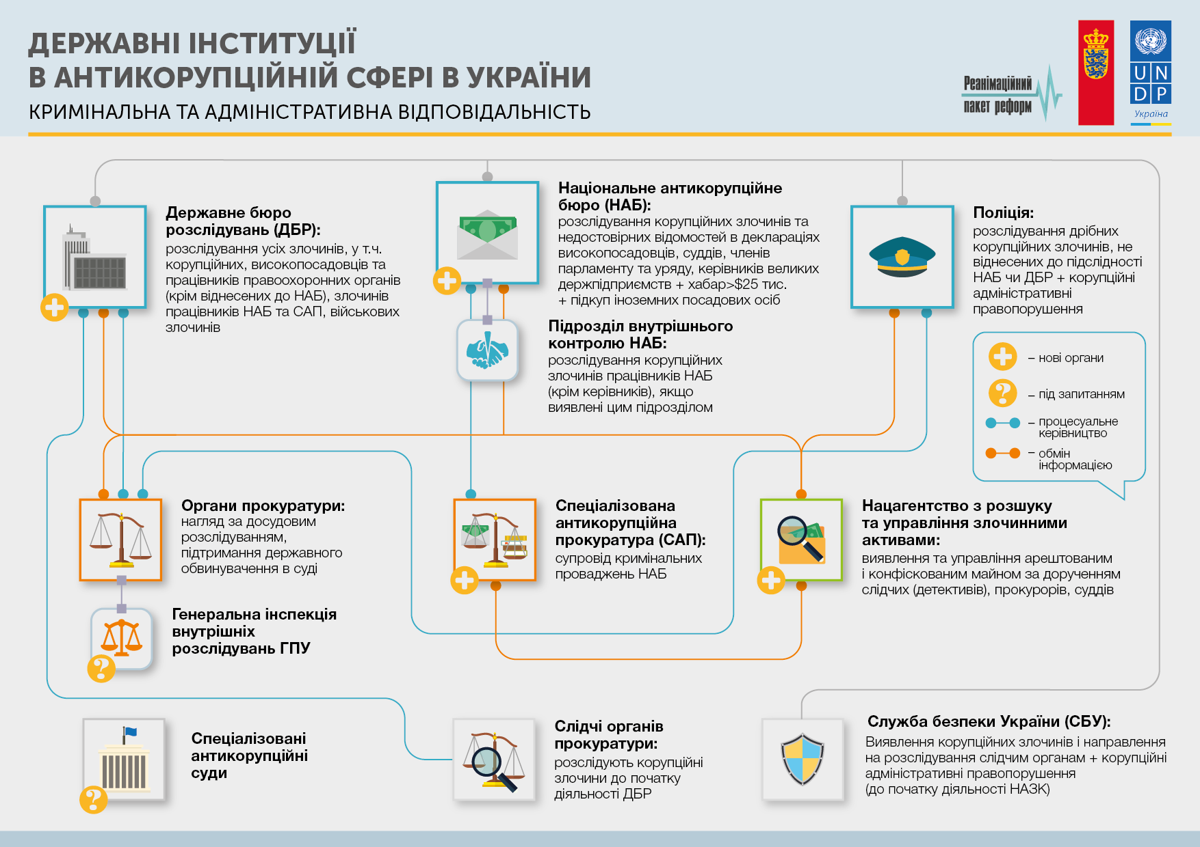

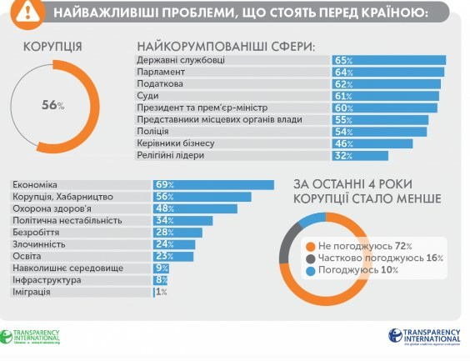

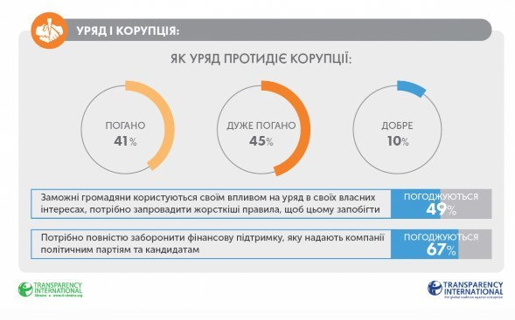

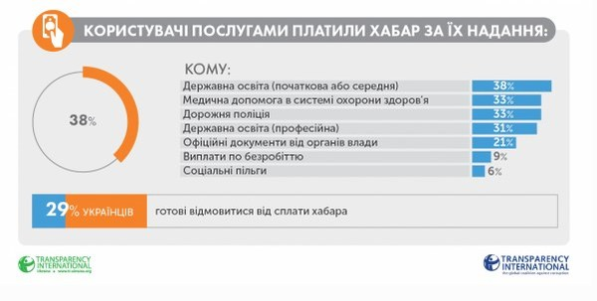

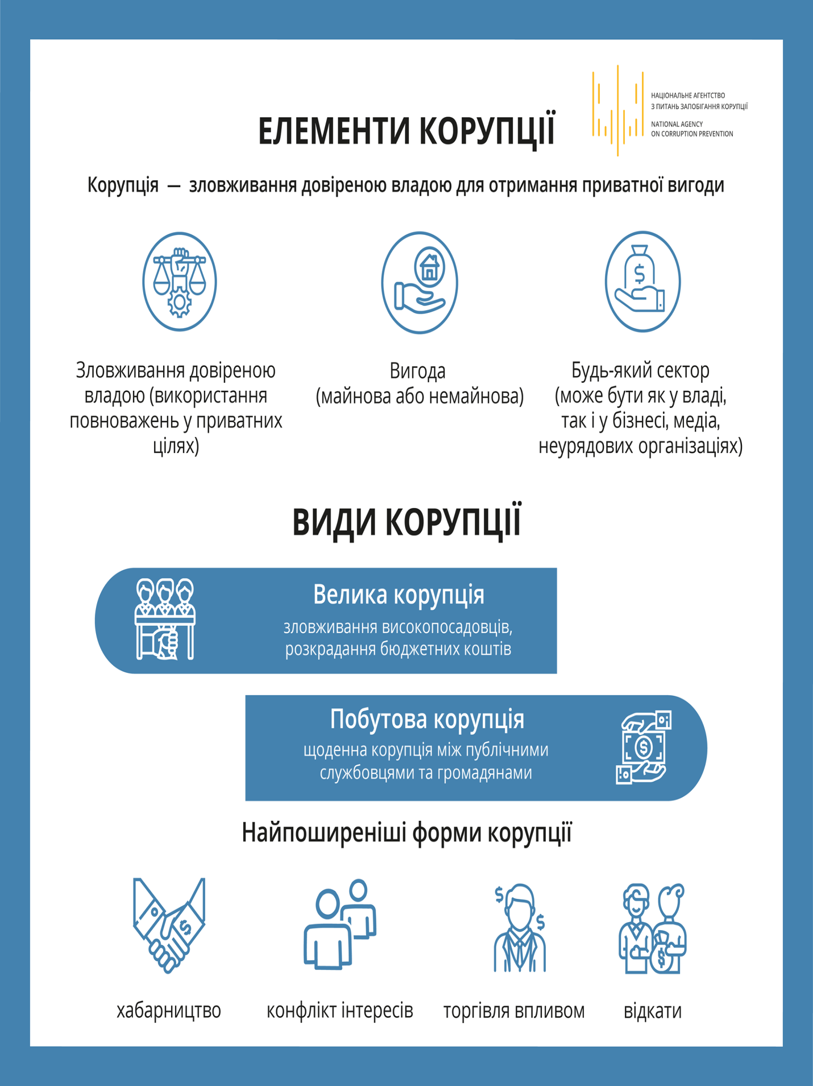

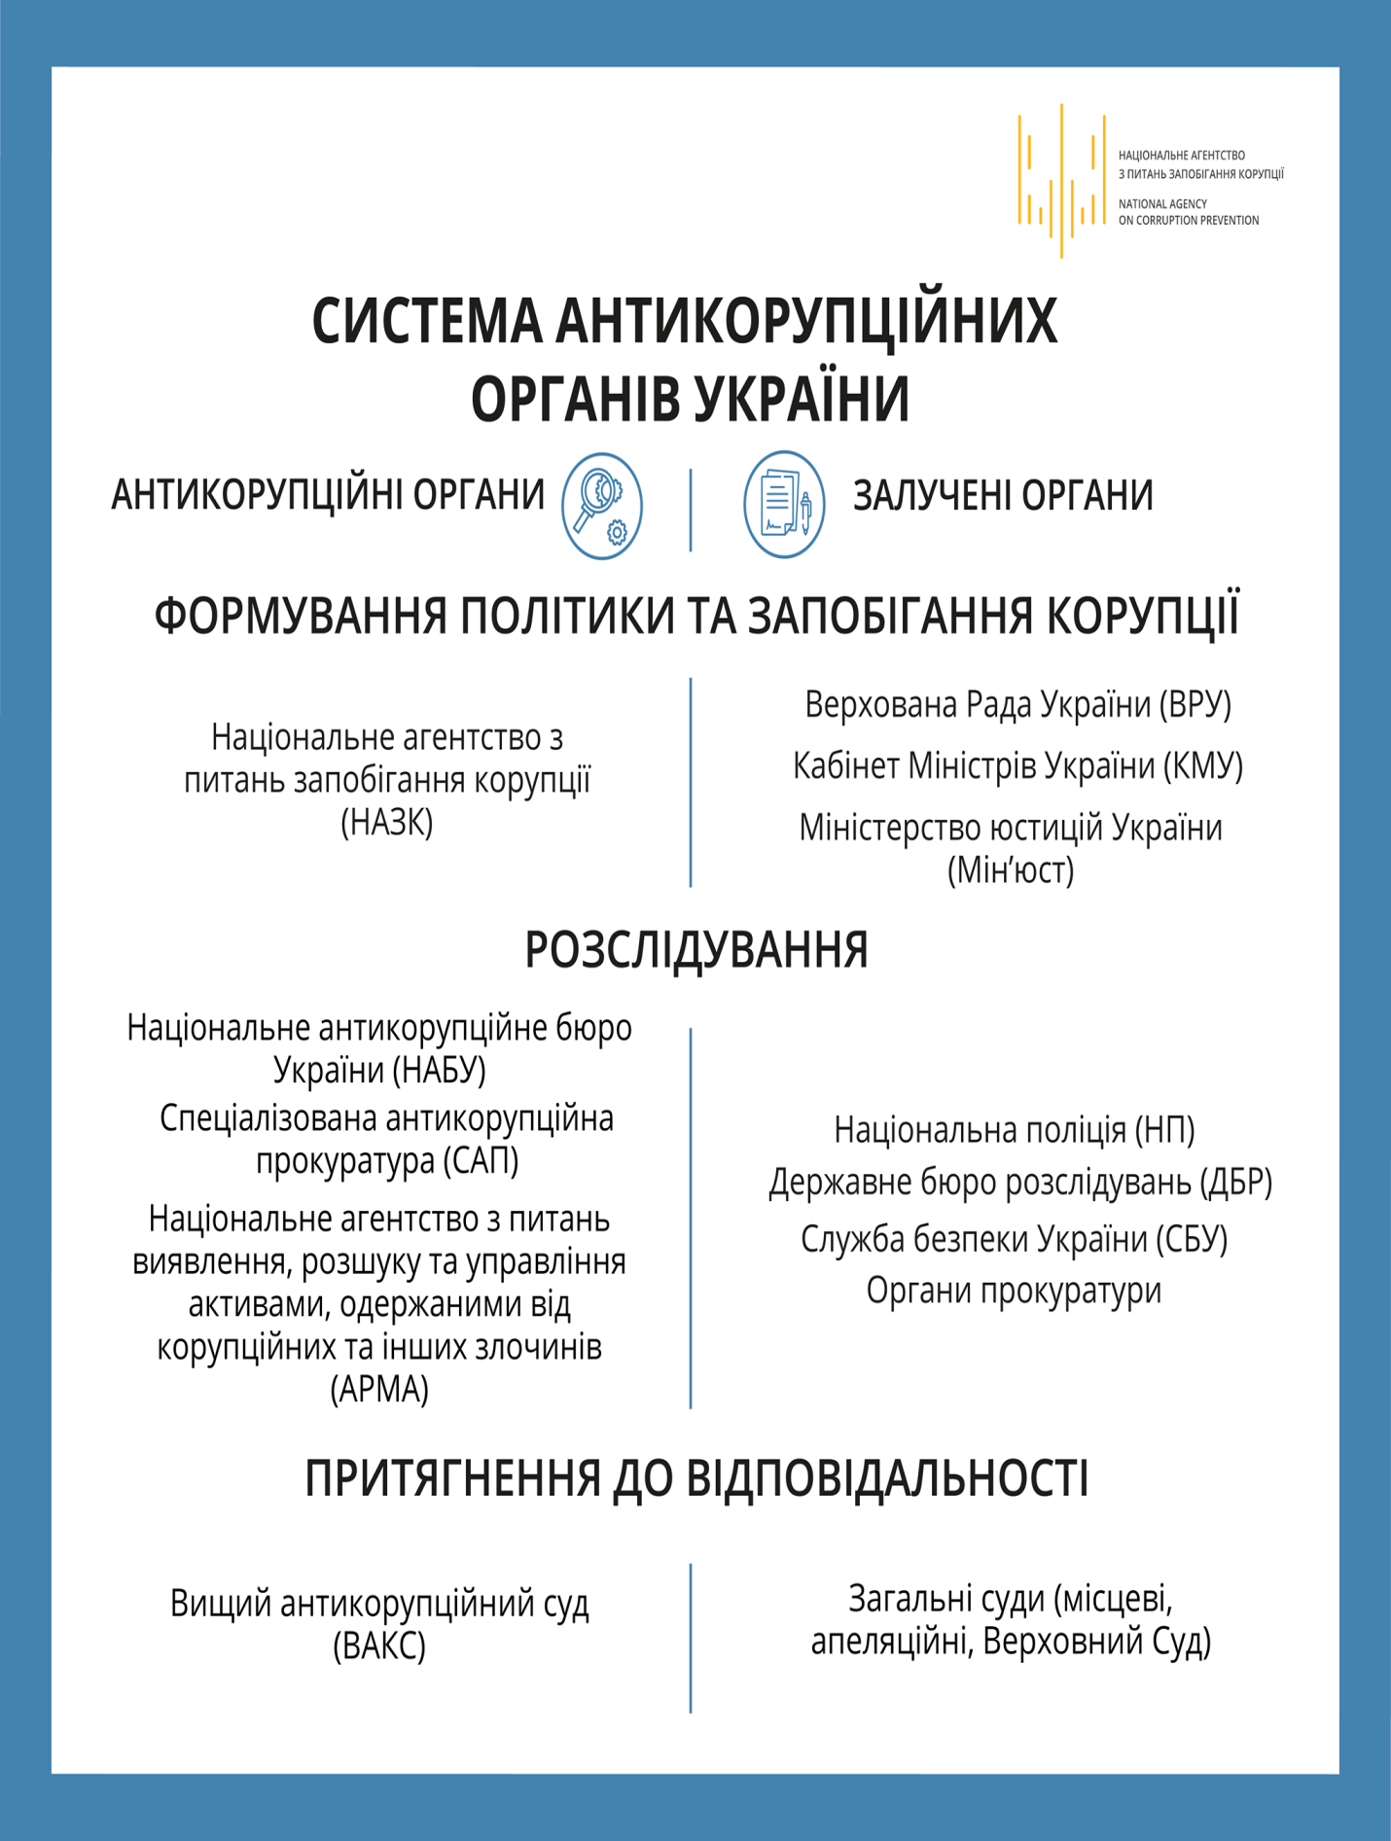

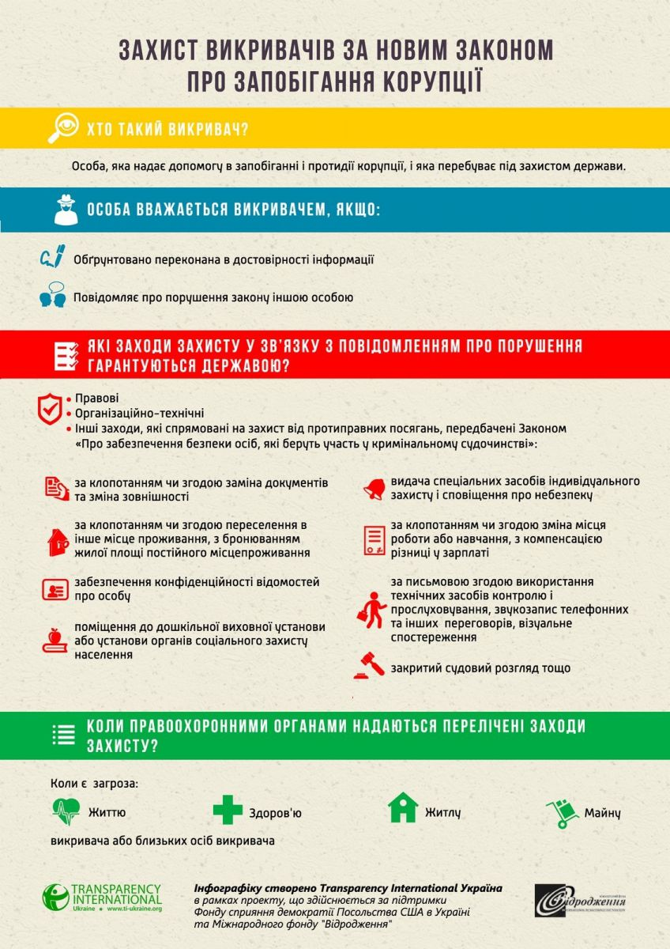

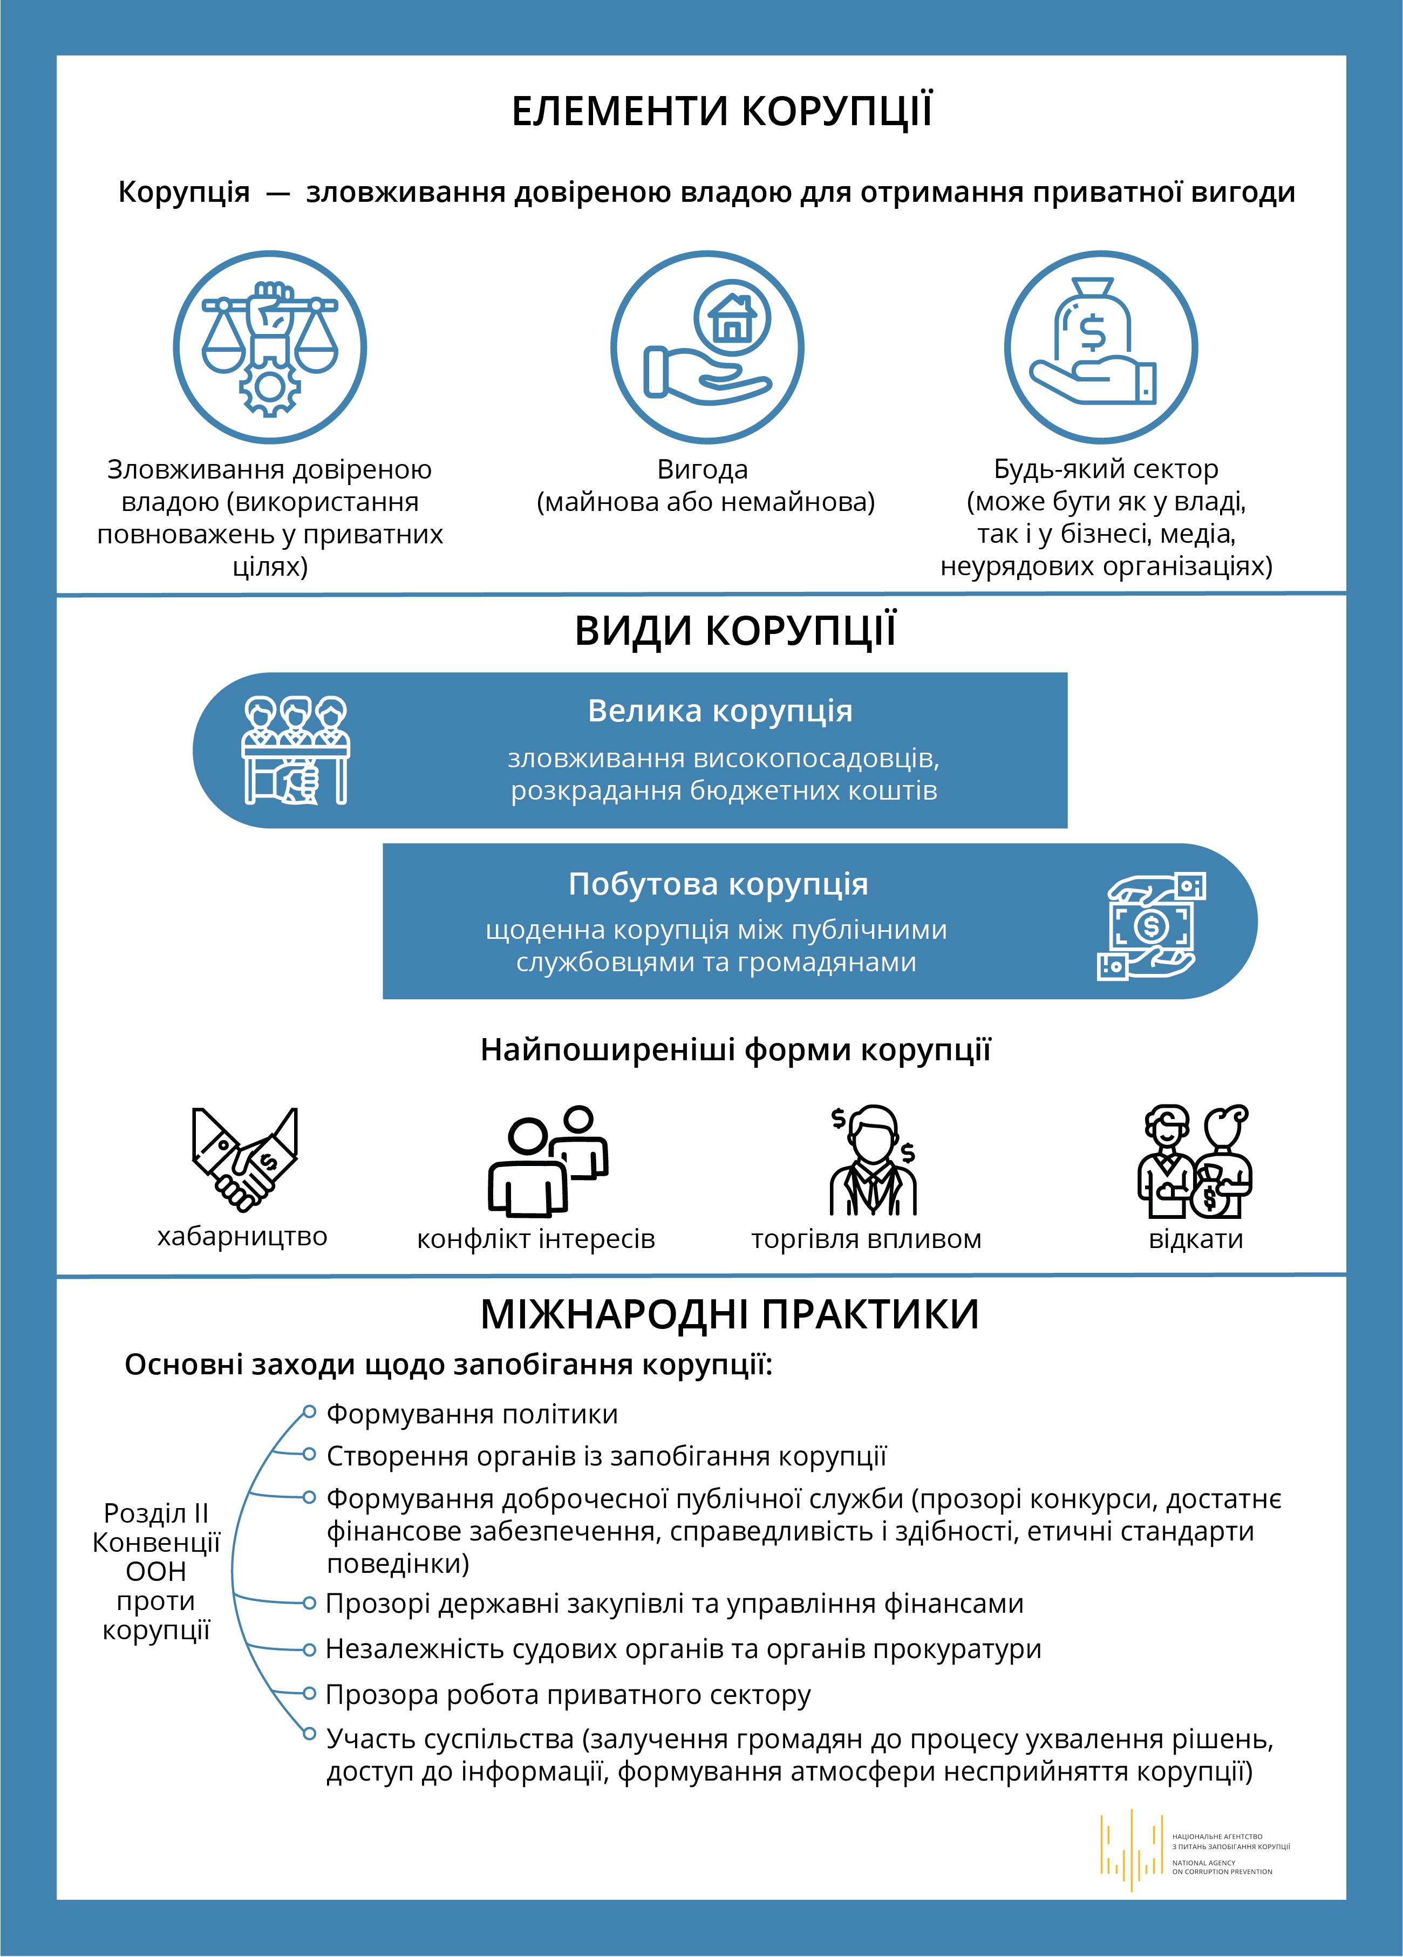

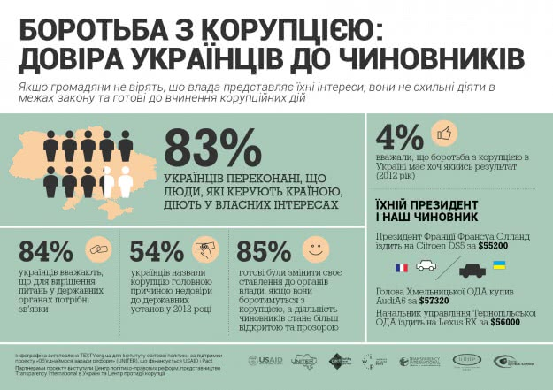

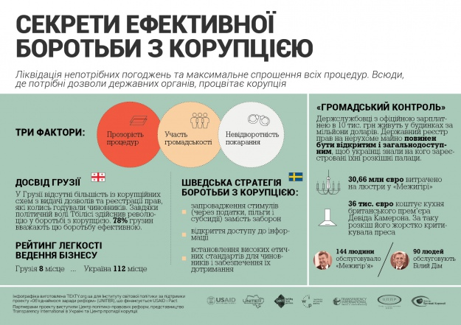

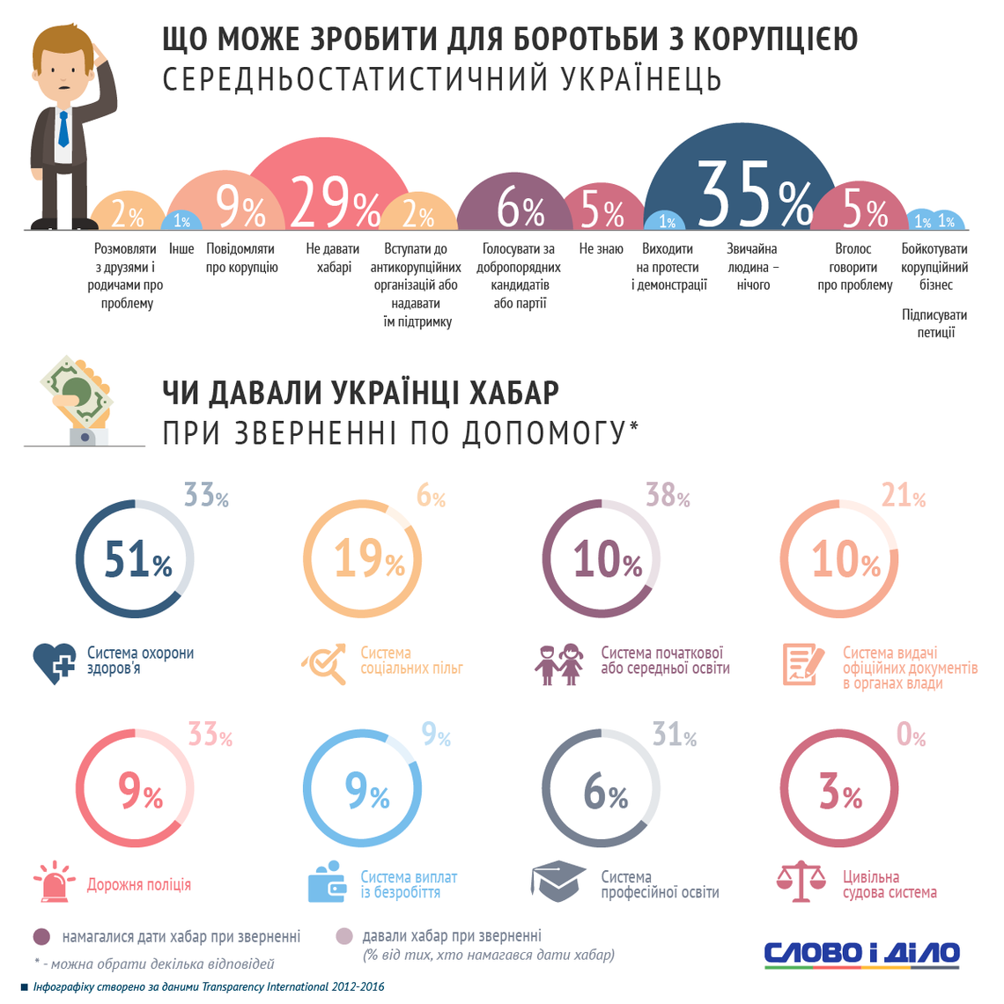

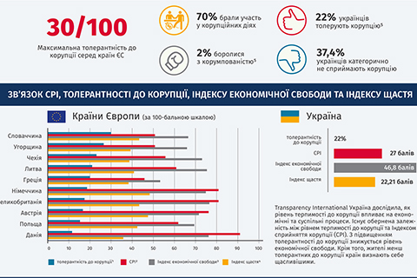

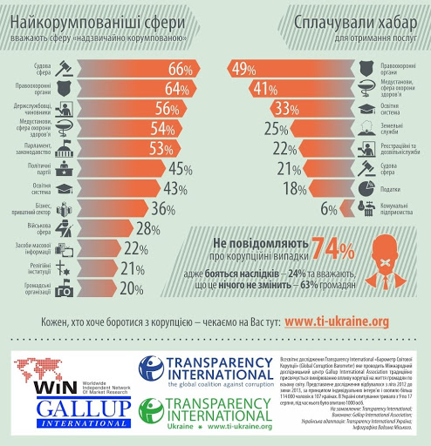

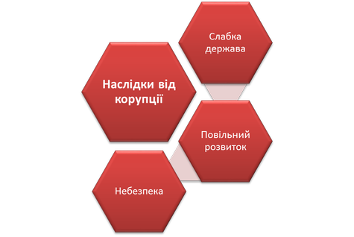

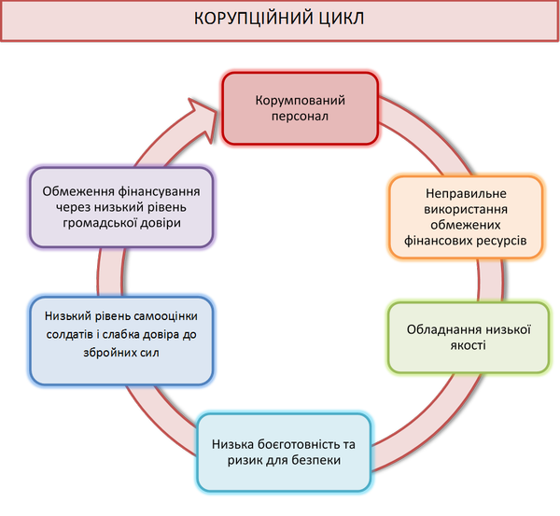

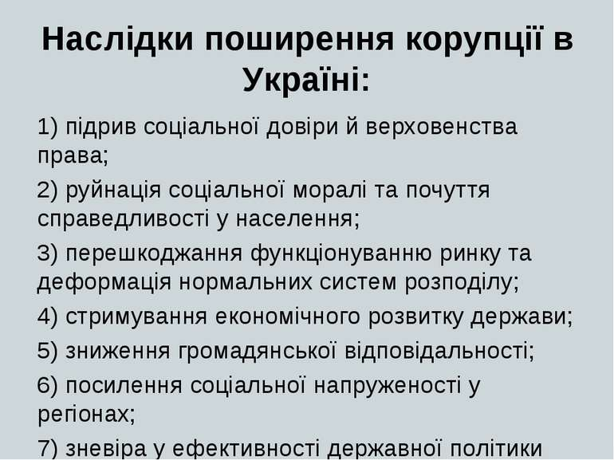

2.2 Поняття, особливості виникнення, завдання та гарантії незалежності Державного бюро розслідувань
Державне бюро розслідувань

є державним правоохоронним органом, на який покладаються завдання щодо запобігання, виявлення, припинення, розкриття та розслідування кримінальних правопорушень, віднесених до його компетенції.

Можна виділити декілька етапів генези Державного бюро розслідувань:

1997 р –етап виникнення;

2008-2015 р.р. – етап становлення;

2016-2018р.р. – етап затвердження;

2018-сьогодення – етап функціонування.

Державне бюро розслідувань організовується і діє на засадах:

1) верховенства права, відповідно до якого людина, її життя і здоров’я, честь і гідність, недоторканність і безпека визнаються найвищою соціальною цінністю, а права і свободи людини та їх гарантії визначають зміст і спрямованість діяльності держави;

2) законності;

3) справедливості;

4) неупередженості;

Державне бюро розслідувань організовується і діє на засадах:
5) незалежності і персональної відповідальності кожного працівника Державного бюро розслідувань;

6) відкритості та прозорості діяльності Державного бюро розслідувань для суспільства та демократичного цивільного контролю, підзвітності і підконтрольності визначеним законом державним органам. Державне бюро розслідувань діє гласно тією мірою, що не порушує права і свободи людини і громадянина, не суперечить вимогам кримінального процесуального законодавства та законодавства про державну таємницю;

7) політичної нейтральності і позапартійності

8) єдиноначальності у реалізації повноважень Державного бюро розслідувань.

Незалежність Державного бюро розслідувань від незаконного втручання у його діяльність гарантується:

1) спеціальним статусом Державного бюро розслідувань, особливим порядком, фінансування та організаційного забезпечення діяльності;

2) особливим порядком добору, призначення та звільнення Директора Державного бюро розслідувань, а також вичерпним переліком підстав для припинення його повноважень, визначеним цим Законом;

3) порядком здійснення повноважень Державним бюро розслідувань та його працівниками;

5) забороною незаконного втручання у здійснення повноважень працівників Державного бюро розслідувань;

Незалежність Державного бюро розслідувань від незаконного втручання у його діяльність гарантується:

6) належною оплатою праці працівників Державного бюро розслідувань і соціальними гарантіями;

7) правовим захистом і забезпеченням особистої безпеки працівників Державного бюро розслідувань, їхніх близьких родичів.

Забороняється:

незаконне втручання державних органів, органів місцевого самоврядування, їхніх посадових і службових осіб, політичних партій, громадських об’єднань, інших фізичних або юридичних осіб у діяльність Державного бюро розслідувань.

Будь-які вказівки, пропозиції, вимоги, доручення, спрямовані до Державного бюро розслідувань та його працівників, що стосуються питань досудового розслідування в конкретних кримінальних провадженнях, є неправомірними і не підлягають виконанню. У разі отримання такої вказівки, вимоги, доручення тощо працівник Державного бюро розслідувань невідкладно інформує про це в письмовій формі Директора Державного бюро розслідувань.

Державне бюро розслідувань вирішує завдання із запобігання, виявлення, припинення, розкриття і розслідування:

1) злочинів, вчинених службовими особами, які займають особливо відповідальне становище відповідно до частини першої статті 9 Закону України "Про державну службу", особами, посади яких віднесено до першої - третьої категорій посад державної служби, суддями та працівниками правоохоронних органів, крім випадків, коли ці злочини віднесено до підслідності детективів Національного антикорупційного бюро України;

2) злочинів, вчинених службовими особами Національного антикорупційного бюро України, заступником Генерального прокурора - керівником Спеціалізованої антикорупційної прокуратури або іншими прокурорами Спеціалізованої антикорупційної прокуратури, крім випадків, коли досудове розслідування цих злочинів віднесено до підслідності детективів підрозділу внутрішнього контролю Національного антикорупційного бюро України;

Державне бюро розслідувань вирішує завдання із запобігання, виявлення, припинення, розкриття і розслідування:

3) злочинів проти встановленого порядку несення військової служби (військових злочинів), крім злочинів, передбачених статтею 422 Кримінального кодексу України

2.3 Місце ДБР у системі правоохоронних органів України, взаємодія в ній ДБР з іншими елементами
Взаємодія Державного бюро розслідувань з іншими державними органами:

1. З метою забезпечення взаємодії Державного бюро розслідувань з органами прокуратури, внутрішніх справ, Національного антикорупційного бюро України, Служби безпеки України, центральним органом виконавчої влади, що забезпечує формування та реалізує державну податкову і митну політику, центральним органом виконавчої влади, що реалізує державну політику у сфері запобігання та протидії легалізації (відмиванню) доходів, одержаних злочинним шляхом, або фінансуванню тероризму (далі - спеціально уповноважений орган виконавчої влади з питань фінансового моніторингу), у штатних розписах центральних апаратів зазначених органів передбачаються посади осіб, до функціональних обов’язків яких належить здійснення взаємодії з Державним бюро розслідувань.

2. Обмін оперативною інформацією між Державним бюро розслідувань та Національним антикорупційним бюро України, органами внутрішніх справ, органами Національної поліції, Службою безпеки України, центральним органом виконавчої влади, що забезпечує формування та реалізує державну податкову і митну політику, щодо спільних заходів та з іншими державними органами, які відповідно до закону здійснюють оперативно-розшукову діяльність, здійснюється за письмовим розпорядженням керівників відповідних підрозділів.

Взаємодія Державного бюро розслідувань з іншими державними органами:

3. Умови і порядок обміну інформацією між Державним бюро розслідувань та іншими державними органами регулюються спільними нормативно-правовими актами.

4. Передача оперативної інформації Державного бюро розслідувань іншим державним органам дозволяється тільки за письмовим розпорядженням начальника відповідного підрозділу Державного бюро розслідувань.

5. Державне бюро розслідувань взаємодіє з Національним банком України, Фондом державного майна України, Антимонопольним комітетом України, органами Державної прикордонної служби та іншими державними органами. Державне бюро розслідувань може укладати з окремими державними органами угоди (меморандуми) про співпрацю та обмін інформацією.

Національний банк України, Антимонопольний комітет України, Фонд державного майна України, орган державного фінансового контролю в Україні, а також інші державні органи, що здійснюють державний контроль за дотриманням фізичними та юридичними особами законодавства України, з метою запобігання та протидії злочинам, віднесеним до підслідності Державного бюро розслідувань, зобов’язані:

1) під час здійснення у межах своєї компетенції контрольних функцій з’ясовувати дії фізичних та юридичних осіб, що можуть свідчити про відповідні злочини або створювати умови для їх вчинення;

2) передавати Державному бюро розслідувань одержані під час здійснення контрольних функцій та аналізу інформації, що надходить, відомості, що можуть свідчити про злочини або використовуватися для запобігання, виявлення, припинення і розслідування злочинів, віднесених законом до підслідності Державного бюро розслідувань.

7. Державне бюро розслідувань та Державна пенітенціарна служба України взаємодіють з питань обміну інформацією про осіб, притягнутих до відповідальності за злочини, віднесені до підслідності Державного бюро розслідувань.

2.4 Принципи та правова база функціонування Державного бюро розслідувань
Принципами, на яких базується діяльність Державного бюро розслідувань є:

верховенства права;

справедливості;

законності;

неупередженості;

персональної відповідальності;

Принципами, на яких базується діяльність Державного бюро розслідувань є:

незалежності кожного представника цього органу;

принцип відкритості; прозорості діяльності ДБР;

державного контролю;

принцип підзвітності та підконтрольності державним органами, що визначені законом;

принцип єдиноначальності.

Правову базу функціонування Держаного бюро розслідувань складають:

Конституція України;

міжнародні договори та угоди, згода на обов’язковість яких надана парламентом;

нормативно-правові акти, що регулюють діяльність виключно ДБР (Закон України «Про Державне бюро розслідувань»);

Правову базу функціонування Держаного бюро розслідувань складають:

норми яких є загальними для правоохоронних та інших державних органів, до таких належать Закони України

Про державний захист працівників суду і правоохоронних органів України»,

«Про запобігання корупції»,

«Про державну службу»,

норми яких є загальними для правоохоронних та інших державних органів, до таких належать Закони України

«Про оперативно-розшукову діяльність»,

Про відшкодування шкоди, завданої громадянинові незаконними діями органів, що здійснюють оперативно-розшукову діяльність, органів досудового розслідування, прокуратури і суду»,

«Про центральні органи виконавчої влади»;

Правову базу функціонування Держаного бюро розслідувань складають:

регламентують діяльність інших правоохоронних органів, але їх норми поширюють свою дію також і на ДБР, наприклад, Закон України «Про Національну поліцію»;

також підзаконні акти, що поділяються на: постанови Кабінету Міністрів України; накази і розпорядження Директора Держаного бюро розслідувань.

2.5 Організація функціонування ДБР та реалізація його повноважень
Реалізація повноважень Державного бюро розслідувань
(Згідно ст. 7 Розділу ІІ Закону України «Про Держане бюро розслідувань»)
1. Державне бюро розслідувань та його уповноважені посадові особи з метою виконання покладених на них завдань: | 1) здійснюють на підставах і в порядку, встановлених законом, гласні та негласні оперативно-розшукові, оперативно-розшукову діяльність, слідчі (розшукові) та негласні слідчі (розшукові) дії з метою запобігання, виявлення, припинення, розкриття і розслідування злочинів, віднесених до підслідності Державного бюро розслідувань;
2) безоплатно одержують в порядку: | в порядку, передбаченому Кримінальним процесуальним кодексом України, за письмовими запитами Директора Державного бюро розслідувань, його уповноваженого заступника, директорів територіальних управлінь Державного бюро розслідувань або їхніх уповноважених заступників інформацію, необхідну у справах про злочини, що знаходяться у провадженні Державного бюро розслідувань, у тому числі з автоматизованих інформаційних і довідкових систем, реєстрів та банків даних, держателем (адміністратором) яких є органи державної влади або органи місцевого самоврядування, у тому числі інформацію з обмеженим доступом. Використання цієї інформації здійснюється Державним бюро розслідувань з дотриманням законодавства про захист персональних даних. Суб’єкти, яким адресовано відповідний запит, зобов’язані протягом трьох днів, а в разі неможливості - не пізніше 10-денного строку, надати відповідну інформацію або повідомити про причини, що перешкоджають її наданню  2-1) безоплатно одержують за письмовими запитами Директора Державного бюро розслідувань, його уповноваженого заступника, директорів територіальних органів Державного бюро розслідувань або їх уповноважених заступників інформацію, необхідну у справах щодо виявлення необґрунтованих активів та збору доказів їх необґрунтованості в межах компетенції Державного бюро розслідувань, у тому числі з автоматизованих інформаційних і довідкових систем, реєстрів та банків даних, держателем (адміністратором) яких є органи державної влади або органи місцевого самоврядування, зокрема інформацію з обмеженим доступом. Використання такої інформації здійснюється Державним бюро розслідувань з дотриманням законодавства про захист персональних даних. Суб’єкти, яким адресовано відповідний запит, зобов’язані протягом трьох днів, а в разі неможливості - не пізніше 10-денного строку, надати відповідну інформацію або повідомити про причини, що перешкоджають її наданню;  2-2) безоплатно одержують на підставі рішення Директора Державного бюро розслідувань або його уповноваженого заступника, погодженого з Генеральним прокурором або його уповноваженим заступником, від банків, депозитарних, фінансових та інших установ, підприємств та організацій незалежно від форми власності інформацію про операції із зазначенням даних про контрагентів, рахунки, вклади, правочини фізичних осіб, фізичних осіб - підприємців та юридичних осіб, яка необхідна для виявлення необґрунтованих активів та збору доказів їх необґрунтованості в межах компетенції Державного бюро розслідувань;
3) вживають заходів: | 3) вживають заходів для припинення фізичними та юридичними особами протиправних діянь, що перешкоджають здійсненню повноважень Державного бюро розслідувань, перевіряють у зв’язку з цим документи, що посвідчують особу;
4) проводять: | 4) проводять фотографування, аудіо- і відеозйомку, дактилоскопію осіб, затриманих за підозрою у вчиненні злочину, взятих під варту;
5) використовують: | 5) використовують у невідкладних випадках, з подальшим відшкодуванням завданих збитків, транспортні засоби, що належать фізичним та юридичним особам (крім транспортних засобів дипломатичних, консульських та інших представництв іноземних держав і організацій, транспортних засобів спеціального призначення), для проїзду до місця події, припинення злочину, переслідування та затримання осіб, які підозрюються у його вчиненні, доставлення до закладів охорони здоров’я осіб, які потребують екстреної медичної допомоги;
6) здійснюють співпрацю: | 6) здійснюють співпрацю з фізичними особами, у тому числі на договірних засадах, дотримуючись умов добровільності і конфіденційності цих відносин, матеріально та морально заохочують осіб, які надають допомогу в запобіганні, виявленні, припиненні і розслідуванні злочинів, віднесених до підслідності Державного бюро розслідувань;
7) створюють: | 7) у цілях оперативно-розшукової та слідчої діяльності створюють інформаційні системи та ведуть оперативний облік в обсязі і порядку, передбачених законодавством;
8) використовують: | 8) у випадках, передбачених цим Законом, на підставі та в порядку, визначених Законом України "Про Національну поліцію", зберігають, носять та застосовують вогнепальну зброю і спеціальні засоби, а також застосовують заходи фізичного впливу;
9) скликають: | 9) скликають наради, проводять конференції та семінари, інші наукові та науково-практичні заходи;
10) вживають заходів: | 10) вживають заходів щодо розшуку та арешту коштів та іншого майна, що можуть бути предметом конфіскації або спеціальної конфіскації у злочинах, віднесених до підслідності Державного бюро розслідувань, або мають ознаки необґрунтованості та можуть бути стягнуті в дохід держави - в межах компетенції Державного бюро розслідувань, провадять діяльність із зберігання коштів та іншого майна, на яке накладено арешт;
11) залучають: | 11) залучають у межах компетенції на добровільній основі, у тому числі на договірних засадах, кваліфікованих спеціалістів та експертів, у тому числі іноземців, з будь-яких установ, організацій, контрольних і фінансових органів з метою визначення вартості активів з ознаками необґрунтованості.
2. На працівників Державного бюро розслідувань, які здійснюють покладені на них обов’язки у складі слідчих чи оперативних підрозділів, поширюються | права та обов’язки, передбачені Кримінальним процесуальним кодексом України та Законом України «Про оперативно-розшукову діяльність»

Повноваження Державного бюро розслідувань
(Розділ II
ЗАСАДИ ОРГАНІЗАЦІЇ І ДІЯЛЬНОСТІ ДЕРЖАВНОГО БЮРО РОЗСЛІДУВАНЬ, ст. 6)
1. Державне бюро розслідувань відповідно до покладених на нього завдань та у межах своєї компетенції: | 1) бере участь у формуванні та реалізації державної політики у сфері протидії злочинності, вносить відповідні пропозиції на розгляд Кабінету Міністрів України;
 | 2) здійснює інформаційно-аналітичні заходи щодо встановлення системних причин та умов проявів організованої злочинності та інших видів злочинності, протидію яким віднесено до компетенції Державного бюро розслідувань, вживає заходів до їх усунення;
 | 3) припиняє і розкриває злочини, розслідування яких віднесено до компетенції Державного бюро розслідувань;
 | 4) здійснює оперативно-розшукову діяльність та досудове розслідування злочинів, віднесених до підслідності Державного бюро розслідувань, на підставах та в порядку, встановлених законом;
 | 5) здійснює розшук осіб, які переховуються від слідства та суду за злочини, розслідування яких віднесено до підслідності Державного бюро розслідувань;
 | 6) використовує гласних і негласних штатних та позаштатних працівників на підставах та в порядку, встановлених законом, дотримуючись умов добровільності і конфіденційності цих відносин, матеріально і морально заохочує осіб, які надають допомогу в запобіганні, виявленні, припиненні і розслідуванні злочинів, віднесених до підслідності Державного бюро розслідувань;
 | 7) розробляє і затверджує методику розслідування окремих видів злочинів;
 | 8) вживає заходів щодо відшкодування завданих державі збитків і шкоди, забезпечує можливості для конфіскації коштів та іншого майна, одержаного внаслідок вчинення злочинів, у порядку, визначеному законодавством;
 | 8-1) вживає заходів щодо виявлення необґрунтованих активів та збору доказів їх необґрунтованості у порядку та в межах компетенції, визначених законодавством;
 | 9) вживає заходів для повернення в Україну з-за кордону коштів та іншого майна, одержаних внаслідок вчинення злочинів, віднесених до підслідності Державного бюро розслідувань;
 | 10) виключно з метою здійснення своїх повноважень має доступ як користувач до інформаційних систем органів державної влади, перелік яких встановлюється Кабінетом Міністрів України, самостійно створює інформаційні системи та веде оперативний облік в обсязі і порядку, що визначаються завданнями, покладеними на Державне бюро розслідувань, із дотриманням законодавства про захист персональних даних;
 | 11) організовує забезпечення особистої безпеки осіб рядового і начальницького складу, державних службовців Державного бюро розслідувань та інших визначених законом осіб, а також захист осіб, які беруть участь у кримінальному судочинстві, від протиправних посягань;
 | 12) забезпечує роботу з підготовки, перепідготовки та підвищення кваліфікації працівників Державного бюро розслідувань, бере участь у формуванні державного замовлення на підготовку, перепідготовку та підвищення кваліфікації фахівців у відповідних сферах;
 | 13) здійснює виконання запитів про надання правової допомоги, які надійшли від компетентних органів іноземних держав;
 | 14) розробляє пропозиції до проектів міжнародних договорів України та забезпечує дотримання і виконання зобов’язань, взятих за міжнародними договорами України;
 | 15) здійснює співробітництво з поліцейськими та іншими відповідними органами іноземних держав відповідно до законів та міжнародних договорів України;
 | 16) забезпечує відповідно до законодавства додержання режиму захищеної законом таємниці та іншої інформації з обмеженим доступом, а також визначеного законом порядку оприлюднення та надання доступу до публічної інформації;
 | 17) звітує про свою діяльність у порядку, визначеному цим Законом, та інформує суспільство про результати своєї роботи.

2.6 Проблемні питання правового закріплення реалізації повноважень Державного бюро розслідувань та способи їх вирішення

Спеціалізовані органи для запобігання і протидії корупції, подібні до ДБР, створювались саме в тих країнах світу, в яких корупція суттєво проникла в самі поліцейські органи, спецслужби і органи державного обвинувачення. Саме це і стало метою створення Державного бюро розслідувань, але, на жаль, за достатньо великий період часу від появи ідеї його створення і до сьогодення проблемним питанням так і залишається закріплення повноважень Державного бюро розслідувань, адже положення про його повноваження, в т.ч. і у сфері протидії корупційним явищам залишається розпорошеним. Хоча і законодавчо були зроблені спроби розмежування функцій ДБР і Національного антикорупційного бюро України у цій сфері, але все ж на думку науковців створення ДБР не врахувало близькість і схожість функцій цих органів. | Проблемою є те, що повноваженням у сфері антикорупційної діяльності присвячений лише один підпункт Закону України «Про Державне бюро розслідувань», що визначає, що до повноважень ДБР відносять розслідування злочинів, вчинених службовими особами Національного антикорупційного бюро України, заступником Генерального прокурора - керівником Спеціалізованої антикорупційної прокуратури або іншими прокурорами Спеціалізованої антикорупційної прокуратури, крім випадків, коли досудове розслідування цих злочинів віднесено до підслідності детективів підрозділу внутрішнього контролю Національного антикорупційного бюро України. Уточнення, доповнення, інші роз’яснення, на жаль, відсутні. Як результат, зниження ефективності функціонування органу. Вирішенням цього питання є перегляд законодавчого базису функціонування Державного бюро розслідування, розширення роз’яснень повноважень ДБР як суб’єкта протидії корупції в Україні.
В той же час, створення державного бюро розслідувань стало однією зі складових чітко визначеної державної політики у сфері боротьби з корупцією. Це важливий політико-правовий крок, успішність якого залежить від низки чинників, зокрема:
- створення державного бюро розслідувань здійснюється в межах чітко визначеної державної політики у сфері протидії корупції;
- чітко визначене кадрове забезпечення державного бюро розслідувань та система підготовки, підвищення кваліфікації працівників цієї структури;
- забезпечена структурна незалежність цього органу шляхом розробки «прозорої» процедури призначення та звільнення його вищих керівників;
- діяльність державного бюро розслідувань здійснюється відповідно до законодавчої нормативно-правової бази;
- чітко визначена внутрішня організаційна структура бюро, виділені адекватні бюджетні ресурси, забезпечена необхідна бюджетна автономія та вироблені ефективні критерії оцінки результатів його діяльності;
- Державне бюро розслідувань звітує про результати своєї діяльності громадськості;
- Забезпечується ефективний нагляд за додержанням законності у діяльності Державного бюро розслідувань.

ВИСНОВКИ

- Згідно Закону України «Про запобігання корупції» термін «корупція» слід розгадати як «використання особою (особи, уповноважені на виконання функцій держави або місцевого самоврядування; особи, які для цілей цього Закону прирівнюються до осіб, уповноважених на виконання функцій держави або місцевого самоврядування; особи, які постійно або тимчасово обіймають посади, пов’язані з виконанням організаційно-розпорядчих чи адміністративно-господарських обов’язків, або спеціально уповноважені на виконання таких обов’язків у юридичних особах приватного права незалежно від організаційно-правової форми, а також інші особи, які не є службовими особами та які виконують роботу або надають послуги відповідно до договору з підприємством, установою, організацією; кандидати на пост Президента України та зареєстровані кандидати у народні депутати України), наданих їй службових повноважень чи пов’язаних з ними можливостей з метою одержання неправомірної вигоди або прийняття такої вигоди чи прийняття обіцянки (або пропозиції) такої вигоди для себе чи інших осіб або відповідно обіцянка (або пропозиція) чи надання неправомірної вигоди вищезазначеній особі, або на її вимогу іншим фізичним чи юридичним особам з метою схилити цю особу до протиправного використання наданих їй службових повноважень чи пов’язаних з ними можливостей».
Питання проблеми існування корупційних явищ в Україні актуалізується створенням нормативних актів, метою яких є винайти спосіб подолання цього дефектного явища. Такими актами стали: Стратегія сталого розвитку «Україна – 2020», Закон України «Про засади державної антикорупційної політики в Україні (Антикорупційна стратегія) на 2015-2017 роки»; створення законопроекту «Про Антикорупційну стратегію на 2018-2020 роки»
Антикорупційні Стратегії України є наслідком дослідження динаміки розвитку і поширення корупційних явищ в країні.
- Державне бюро розслідувань є державним правоохоронним органом, на який покладаються завдання щодо запобігання, виявлення, припинення, розкриття та розслідування злочинів, віднесених до його компетенції. Згідно ст. 5 Розділу І Закону України «Про Державне бюро розслідувань» Державне бюро розслідувань вирішує завдання із запобігання, виявлення, припинення, розкриття і розслідування: злочинів, вчинених службовими особами, які займають особливо відповідальне становище відповідно до ч. 1 статті 9 Закону України «Про державну службу», особами, посади яких віднесено до першої - третьої категорій посад державної служби, суддями та працівниками правоохоронних органів, крім випадків, коли ці злочини віднесено до підслідності детективів Національного антикорупційного бюро України; злочинів, вчинених службовими особами Національного антикорупційного бюро України, заступником Генерального прокурора - керівником Спеціалізованої антикорупційної прокуратури або іншими прокурорами Спеціалізованої антикорупційної прокуратури, крім випадків, коли досудове розслідування цих злочинів віднесено до підслідності детективів підрозділу внутрішнього контролю Національного антикорупційного бюро України; злочинів проти встановленого порядку несення військової служби (військових злочинів), крім злочинів, передбачених статтею 422 Кримінального кодексу України.
- Для того, щоб визначити місце Державного бюро розслідувань в системі правоохоронних органів України є доцільним визначити відмінність його функцій від функцій спорідненого органу – Національного антикорупційного бюро України (далі – НАБУ), оскільки на сьогодні це два органи, на які покладено функції протидії та боротьби з правопорушеннями, які вчинені вищими посадовими особами органів державної влади та органів місцевого самоврядування. На основі порівняльного аналізу можна виділити відмінність між ними. Вона полягає лише у видах правопорушень, за фактами яких Державним бюро розслідувань та Національним антикорупційним бюро України здійснюється розслідування. Досудове розслідування корупційних злочинів, вчинених вищими посадовими особами (які визначені в п. 1 ч. 5 ст. 216 КПК України) здійснюється слідчими НАБУ. У той самий час кримінальні провадження щодо всіх інших злочинів, вчинених тими самими особами, будуть підслідні ДБР. Варто зазначити, що до системи правоохоронних органів України належать прокуратура, СБУ, Національна поліція України, НАБУ, Державна прикордонна служба України, ДФС України, Військова служба правопорядку у Збройних силах України, Державна пенітенціарна служба України, органи державного фінансового контролю, органи рибоохорони, органи державної лісової охорони, Національна гвардія, Державна виконавча служба, НАЗК, Державна санітарно-епідеміологічна служба, Державна екологічна інспекція, Державна архітектурно-будівельна інспекція, Державна міграційна служба, Служба зовнішньої розвідки України, управління державної охорони, розвідувальний орган Міністерства оборони України, ДБР, Державна служба з надзвичайних ситуацій.
- До принципів функціонування Державного бюро розслідувань належать: верховенства права; законності; справедливості; неупередженості; незалежності і персональної відповідальності відкритості та прозорості діяльності; політичної нейтральності і позапартійності; єдиноначальності у реалізації повноважень Державного бюро розслідувань.
Правову базу функціонування Держаного бюро розслідувань складають: Конституція України; міжнародні договори та угоди, згода на обов’язковість яких надана парламентом; нормативно-правові акти, що регулюють діяльність виключно ДБР (Закон України «Про Державне бюро розслідувань»); норми яких є загальними для правоохоронних та інших державних органів, до таких належать Закони України «Про державний захист працівників суду і правоохоронних органів України», «Про запобігання корупції», «Про державну службу», «Про оперативно-розшукову діяльність», «Про відшкодування шкоди, завданої громадянинові незаконними діями органів, що здійснюють оперативно-розшукову діяльність, органів досудового розслідування, прокуратури і суду», «Про центральні органи виконавчої влади»; регламентують діяльність інших правоохоронних органів, але їх норми поширюють свою дію також і на ДБР, наприклад, Закон України «Про Національну поліцію»; також підзаконні акти, що поділяються на: постанови Кабінету Міністрів України; накази і розпорядження Директора Держаного бюро розслідувань.
- Статтею 7 Розділу ІІ «Засади організації і діяльності Державного бюро розслідувань» Закону України «Про Державне бюро розслідувань» регулюється реалізація повноваження цього органу, зокрема уповноважені особи ДБР здійснюють на підставах і в порядку, встановлених законом, гласні та негласні оперативно-розшукові, оперативно-розшукову діяльність, слідчі (розшукові) та негласні слідчі (розшукові) дії з метою запобігання, виявлення, припинення, розкриття і розслідування злочинів, віднесених до підслідності Державного бюро розслідувань; безоплатно одержують в порядку, передбаченому Кримінальним процесуальним кодексом України, за письмовими запитами Директора Державного бюро розслідувань, його уповноваженого заступника, директорів територіальних управлінь Державного бюро розслідувань або їхніх уповноважених заступників інформацію, необхідну у справах про злочини, що знаходяться у провадженні Державного бюро розслідувань, у тому числі з автоматизованих інформаційних і довідкових систем, реєстрів та банків даних, держателем (адміністратором) яких є органи державної влади або органи місцевого самоврядування, у тому числі інформацію з обмеженим доступом та інше.
Проблемним питанням залишається те, що повноваженням у сфері антикорупційної діяльності присвячений лише один підпункт Закону України «Про Державне бюро розслідувань», що визначає, що до повноважень ДБР відносять розслідування злочинів, вчинених службовими особами Національного антикорупційного бюро України, заступником Генерального прокурора - керівником Спеціалізованої антикорупційної прокуратури або іншими прокурорами Спеціалізованої антикорупційної прокуратури, крім випадків, коли досудове розслідування цих злочинів віднесено до підслідності детективів підрозділу внутрішнього контролю Національного антикорупційного бюро України. Уточнення, доповнення, інші роз’яснення, на жаль, відсутні. Вирішенням цього питання є перегляд законодавчого базису функціонування Державного бюро розслідування, розширення роз’яснень повноважень ДБР як суб’єкта протидії корупції в Україні. Але в той же час варто зазначити, що в той же час, створення державного бюро розслідувань стало однією зі складових чітко визначеної державної політики у сфері боротьби з корупцією. Це важливий політико-правовий крок, успішність якого залежить від низки чинників, зокрема: створення державного бюро розслідувань здійснюється в межах чітко визначеної державної політики у сфері протидії корупції; чітко визначене кадрове забезпечення державного бюро розслідувань та система підготовки, підвищення кваліфікації працівників цієї структури; забезпечена структурна незалежність цього органу шляхом розробки «прозорої» процедури призначення та звільнення його вищих керівників; діяльність державного бюро розслідувань здійснюється відповідно до законодавчої нормативно-правової бази; чітко визначена внутрішня організаційна структура бюро, виділені адекватні бюджетні ресурси, забезпечена необхідна бюджетна автономія та вироблені ефективні критерії оцінки результатів його діяльності; Державне бюро розслідувань звітує про результати своєї діяльності громадськості; забезпечується ефективний нагляд за додержанням законності у діяльності Державного бюро розслідувань.

СПИСОК ВИКОРИСТАНИХ ДЖЕРЕЛ

- Corruption Perceptions Index 2018. URL: https://www.transparency.org/files/content/pages/2018_CPI_Executive_Summary.pdf (дата звернення: 27.12.2019).
- Global Corruption Barometer. URL: https://www.transparency.org/research/gcb/overview (дата звернення: 27.12.2019).
- Lederman D. Accountability and corruption: political institute / D. Lederman, N. V. Loayza, R. R. Soares. Washington, 2001.P. 42.
- Баганець О. Антикорупційна стратегія як основа боротьби з корупцією. Юридичний вісник України. 2019. 11-17 жовт. (№ 41). С. 6-7 ; 18-31 жовт. (№ 42/43). С. 7.
- Баганець О. Провальні реформи : сучасний стан правоохоронної діяльності щодо боротьби зі злочинністю та корупцією в Україні (окремий аналіз по кожному відомству). Юридичний вісник України. 2019. 22-28 берез. (№ 12). С. 6-7 ; 29 берез.-4 квіт. (№ 13). С. 6-7 ; 5-11 квіт. (№ 14). С. 6-7.
- Бесшерстна О. Десять інструментів для інноваційної боротьби з корупцією. Юридичний вісник України. 2019. 23 серп.-5 верес. (№ 34/35). С. 18.
- Бігун В. С. Вищий антикорупційний суд: філософсько-правовий аналіз формування незалежного суду і доброчесність конкурсу / В. С. Бігун // Часопис Київського університету права. - 2018. - № 4. - С. 26-32.
- Боднар В. Є. Запобігання корупційним злочинам, учиненим поліцейськими. Науковий вісник Національної академії внутрішніх справ. - 2019. № 2. С. 55-60. URL: https://scientbul.naiau.kiev.ua/index.php/scientbul/article/view/1047/1058
- Бойко О. Депутати місцевих рад: як запобігти конфлікту інтересів / О. Бойко // Юридична газета. 2019. 17 верес. (№ 38/39). С. 34-35.
- Боровик А. В. Кримінальні правопорушення, пов’язані з корупцією: проблемні питання поняття та класифікації [Електронний ресурс] / А. В. Боровик // Науковий вісник Ужгородського національного університету. Серія : Право. - 2019. - Вип. 56, т. 2. - С. 60-65. - Режим доступу: http://www.visnyk-juris.uzhnu.uz.ua/file/No.56/part_2/14.pdf (дата звернення: 23.08.2019). - Назва з екрана.
- Боровик А. Корупційні практики та методи їх подолання у державах Європи / А. Боровик // Підприємництво, господарство і право. 2019. № 5. С. 229-236.
- Бурдін В. До питання про деякі особливості антикорупційної політики в Україні (на прикладах змін до КК України) Вісник Львівського університету. Серія юридична. 2019. Вип. 69. С. 125-135.URL: http://publications.lnu.edu.ua/bulletins/index.php/law/article/view/10488/10
- Буряк М. В.Корупційні ризики в державних оборонних закупівлях: шляхи мінімізації. Юридичний часопис Національної академії внутрішніх справ. 2019. № 2. С. 103-115.URL: https://lawjournal.naiau.kiev.ua/index.php/lawjournal/article/view/1078/1088
- Васильєва О. І. Зарубіжний досвід антикорупційної діяльності в органах публічної влади. Інвестиції: практика та досвід. 2019. № 13. С. 62-65.
- Ващенко О. М. Антикорупційна програма юридичної особи: поняття, зміст та дискусійні питання / О. М. Ващенко, Н. О. Чех, Р. Ю. Тесленко // Комунальне господарство міст. Серія: Економічні науки. 2018. № 6. С. 62-71.
- Верховод Л.Особливості інтерпретації корупції та хабарництва в науковому та суспільному дискурсі сучасної України. Грані. 2019. Т. 22, № 1. С. 86-94.
- Вознюк А. А. Психологічні теорії пояснення Юридична психологія. 2019. № 2. С. 7-15. URL: https://psychped.naiau.kiev.ua/index.php/psychped/article/view/1115/1120
- Врещ Ю. О. Запобігання та протидіякорупції в органах Державної фіскальної служби України: реалії та перспективи. Молодий вчений. 2019. № 5. С. 183-187. URL: http://molodyvcheny.in.ua/files/journal/2019/5/40.pdf
- Гекалюк Р. Відповідальність та строки давності притягнення за декларування недостовірної інформації. Держслужбовець. 2019. Трав. (№ 5). С. 7-8.
- Гекалюк Р. Новели у процедурі розгляду повідомлень про корупцію : [щодо викривачів корупції]. 2020. Січ. (№ 1). С. 8-11.
- Гекалюк Р. Ризики хибного розуміння поняття «корупція». 2019. Жовт. (№ 10). С. 11-13.
- Гладкий В. В. Кримінометричний аналіз прийнятності корупції та умов формування ціни корупційної послуги. Вісник Національної академії правових наук України. 2019. № 2. С. 24-39.
- Гладун О. Використання рішень Національного агентства з питань запобігання корупції у кримінальному провадженні. Вісник прокуратури. 2019. № 9. С. 63-70.
- Глотов М. «Два в одному», або Деякі питання організації роботи двох інстанцій під «дахом» однієї юридичної особи, названої Вищим антикорупційним судом. Юридичний вісник України. 2019. 7-13 черв. (№ 23). С. 6-7.
- Горган О. Л. Взаємодія органів прокуратури і громадськості у сфері боротьби з корупцією: поняття та структура. Наше право. 2019. № 2. С. 154-160.URL: http://nashe-pravo.unesco-socio.in.ua/wp-content/uploads/2019/10/zhurnal-nashe-pravo-2019-2.pdf
- Гордієнко В. Безпосередній об’єкт злочину, передбаченого статтею 366-1 КК України «Декларування недостовірної інформації». Вісник Львівського університету. Серія юридична. 2019. Вип. 69. С. 136-143. URL: http://publications.lnu.edu.ua/bulletins/index.php/law/article/view/10489/10552
- Гринь І. О.Мас-медіа та корупція: українські реалії. Вісник Харківського національного університету імені В. Н. Каразіна. Cерія: Питання політології. 2019. Т. 34. С. 54-58. URL: https://periodicals.karazin.ua/politology/article/view/12652/12052
- Гусейнова Р. Корупційні правопорушення: покарання без вини або вина без покарання Юридична газета. 2019. 4 черв. (№ 23). С. 26-28.
- Деменко О. І. Нормативно-правова складова у питаннях запобігання корупції. Право та інновації. 2019. № 1. С. 12-22.
- Державне бюро розслідувань : офіційний веб-сайт. URL: https://dbr.gov.ua
- Дзюба А. Ю. Антикорупційний комплаєнс як складова управління ризиками підприємства. Форум права. 2019. № 1. С. 23-31. URL: https://forumprava.pp.ua/files/023-031-2019-1-FP-Dziuba_5.pdf
- Дудоров О. О. Проблеми кваліфікації зловживання впливом у судовій практиці : [аналіз законодавства]. Юридична Україна. 2019. № 5. С. 24-35 ; Часопис українського судочинства. 2019. № 2. С. 13-35.
- Зелькіна Т. Є. Особливості адміністрування та характеристика активів, що можуть бути передані в управління АРМА. Часопис Національної академії внутрішніх справ. 2019. № 2. С. 33-41. URL: https://lawjournal.naiau.kiev.ua/index.php/lawjournal/article/view/1070/1080
- Зелькіна Т. Є. Проблеми забезпечення захисту майнових прав осіб у сфері виявлення, розшуку й управління активами, одержаними від корупційних та інших злочинів. Науковий вісник Національної академії внутрішніх справ. 2019. № 3. С. 72-82.URL: https://scientbul.naiau.kiev.ua/index.php/scientbul/article/view/1092/1102
- Іванов О. Принципи діяльності Національного агентства з питань запобігання корупції. Підприємництво, господарство і право. 2019. № 5. С. 142-146.
- Кавуненко Т. За крок до корупції: врегулювання конфлікту інтересів. Юридичний вісник України. 2019. 2-8 серп. (№ 31). С. 14.
- Камлик М. Корупція в Україні / М. Камлик, Є. Невмержицький. Київ: Знання, 1998. С. 15.
- Карпова О. Захист викривачів корупції : огляд нововведень. Юридична газета. 2019. 14 трав. (№ 19). С. 20.
- Коаліційна угода від 21 листопада 2014 року
- Ковальчук І. Порівняльно-правова характеристика національних та зарубіжних антикорупційних органів. Підприємництво, господарство і право. 2019. № 6. С. 163-168.
- Кодекс України про адміністративні правопорушення : Кодекс України від 07.12.1984 № 8073/1-X. URL: https://zakon.rada.gov.ua/laws/show/80731-10#Text
- Корупційні та інші злочини, що вчиняються у сфері виконання покарань: кримінологічна характеристика та запобігання : навчальний посібник для студентів вузів. Київ : Кондор. 444 с.
- Корупція в Україні 2020: розуміння, сприйняття, поширеність. Антикорупційна ініціатива Європейського Союзу в Україні (EUACI) : Презентація результатів дослідження від 15.05.2020 року. URL: https://euaci.eu/ua/news/prezentaciya-doslidzhennya-korrupciya-v-ua-2020
- Костенко Н. И. Коррупция как проблема национальной безопасности. Коррупция: политические, экономические, организационные и правовые проблемы / Н. И. Костенко. Москва, 2001. С. 221.
- Костенко О. М. Корупційна злочинність в Україні - наслідок соціальної аномалії. Бюлетень Міністерства юстиції України. 2019. № 9. С. 6-8.
- Кресіна І. О. Політична корупція: український. Бюлетень Міністерства юстиції України. 2019. № 9. С. 28-33.
- Кримінально-процесуальний кодекс України : Кодекс України від 13.04.2012 р. № 4651-VI. https://zakon.rada.gov.ua/laws/show/4651-17#Text
- Крушельницька Т. Передумови формування та предиктори реалізації державної антикорупційної політики в Україні. Аспекти публічного управління. 2019. № 3. С. 27-37.
- Левчук А.Корупція: напрями формування громадської Підприємництво, господарство і право. 2019. № 9. С. 232-236.
- Максимов С. В. Коррупция. Закон. Ответственность / С. В. Максимов. Москва, 2000. С. 9.
- Мельник М. І. Корупція – корозія влади: соціальна сутність, тенденції та наслідки, заходи протидії: монографія / М. І. Мельник. Київ: Юридична думка, 2004. 400 с.
- Науково-практичний коментар до Закону України «Про запобігання корупції» / Наук. ред. Хавронюк М.І. Київ.: Ваіте, 2018. 472 с
- Науково-практичний коментар Закону України «Про запобігання корупції» / за заг. Ред. Т.О. Коломоєць, В.К. Колпакова. Запоріжжя: Видавничий дім «Гельветика», 2019. 588 с.
- Національна антикорупційна стратегія на 2011-2012 роки, схвалена указом Президента України від 21.10.2011 року №1001/2011. URL: http://zakon4.rada.gov.ua/laws/show/1001/2011
- Національне агентство з питань запобігання корупції : офіційний веб-сайт. URL: https://nazk.gov.ua/en/
- Невмержицький Є.В. Корупція в Україні: причини, наслідки, механізми. Київ: КНТ. 2008. 368 с.
- Політична корупція в Україні: суб’єкти, прояви, проблеми протидії. Інформаційно-аналітичні матеріали до фахової дискусії «Політична корупція в Україні: стан, чинники, засоби протидії». Київ : Центр Разумкова, 2009. 27 листопада. С. 56.
- Правові засади та практичні аспекти запобігання корупції: лекційні матеріали. Київ, 2016. С. 22-23. URL: https://dabi.gov.ua/wp-content/uploads/2016/10/Pravovi-zasady-ta-praktychni-aspekty-zapobigannya-koruptsiyi.pdf (дата звернення: 27.12.2019).
- Про Антикорупційне бюро України : Проект Закону від 18.01.2008 № 1378. URL: http://search.ligazakon.ua/l_doc2.nsf/link1/JF12A00A.html
- Про Антикорупційну стратегію на 2018 - 2020 роки : Проект Закону від 26.04.2018 р. URL: http://w1.c1.rada.gov.ua/pls/zweb2/webproc4_1?pf3511=63942
- Про боротьбу з корупцією : Закон України від 05.10.1995 р. № 356/95-ВР. URL: http://zakon2.rada.gov.ua/laws/show/356/95-%D0%B2%D1%80 (дата звернення: 27.12.2019).
- Про відшкодування шкоди, завданої громадянинові незаконними діями органів, що здійснюють оперативно-розшукову діяльність, органів досудового розслідування, прокуратури і суду : Закон України від 03.07.2020 № 266/94-ВР. URL: https://zakon.rada.gov.ua/laws/show/266/94-вр#Text
- Про Державне бюро розслідувань : Закон України від 12.11.2015 р. № 794-VIII. URL: https://zakon.rada.gov.ua/laws/show/794-19#Text
- Про Державне бюро розслідувань: Проект Закону від 12.02.2015 р. № 2114. URL: http://w1.c1.rada.gov.ua/pls/zweb2/webproc4_1?pf3511=54012
- Про державний захист працівників суду і правоохоронних органів України : Закон України від 21.12.1993 р. № 3781-XII. URL: https://zakon.rada.gov.ua/laws/show/3781-12#Text
- Про державну службу : Закон України від 12.10.2015 р. № 889-VIII. URL: https://zakon.rada.gov.ua/laws/show/889-19#Text
- Про запобігання корупції : Закон України від 14.10.2014 р. № 1700-VII. URL: https://zakon.rada.gov.ua/laws/show/1700-18#Text
- Про засади державної антикорупційної політики в Україні (Антикорупційна стратегія) на 2018-2020 роки: Проект Закону від 2017 р. URL: https://nazk.gov.ua/wp-content/uploads/2019/05/1.pdf
- Про засади державної антикорупційної політики в Україні (Антикорупційна стратегія) на 2014-2017 роки : Закон України від 14.10.2014 р. № 1699-VII. URL: https://zakon.rada.gov.ua/laws/show/1699-18#Text
- Про Національне антикорупційне бюро : Закон України від 14.10.2014 р. № 1698-VII. URL: https://zakon.rada.gov.ua/laws/show/1698-18#Text
- Про Національне бюро розслідувань : Указ Президента України від 24.04.1997 року №371/97. URL: http://zakon3.rada.gov.ua/laws/show/371/97/ed19980723
- Про національну поліцію : Закон України від 02.07.2015 р. № 580-VIII. URL: https://zakon.rada.gov.ua/laws/show/580-19#Text
- Про оперативно-розшукову діяльність : Закон України від 18.02.1992 р. № 2135-ХІІ. URL: https://zakon.rada.gov.ua/laws/show/2135-12#Text
- Про Службу безпеки України : Закон України від 25.03.1992 р. № 2229-ХІІ. URL: https://zakon.rada.gov.ua/laws/show/2229-12#Text
- Про Стратегію сталого розвитку: Указ Президента від 12.01.2015 р. № 5. URL: http://zakon3.rada.gov.ua/laws/show/5/2015 (дата звернення 22.08.2018).
- Про утворення Державного бюро розслідувань: Постанова Кабінету Міністрів від 29.02.2016 р. № 127- 2016-п. URL: https://zakon.rada.gov.ua/laws/show/127-2016-п#Text
- Про центральні органи виконавчої влади : Закон України від 17.03.2011 р. № 3166-VI. URL: https://zakon.rada.gov.ua/laws/show/3166-17#Text
- Проблемы теории государства и права : учеб. пособие / под ред. М. Н. Марченко. Москва : Юристъ, 2002. 656 с.
- Роуз-Аккерман С. Коррупция и государство. Причины, следствия, реформы / С. Роуз-Аккерман ; пер. с англ. О. А. Алякринского. Москва: Логос, 2003.
- Скулиш Є.Д. Державне бюро розслідувань як спеціально уповноважений суб’єкт протидії корупції. Вісник Національної академії прокуратури України. 2013. № 3. С. 68-72. URL: http://nbuv.gov.ua/UJRN/Vnapu_2013_3_13
- Соловйов В. М. Запобігання і протидія корупції в державному управлінні України : монографія / В М. Соловйов. Київ : Ін-т законодавства Верхов. Ради України, 2012. 508 с.

